**RU**: **РУКОВОДСТВО ПОЛЬЗОВАТЕЛЯ**

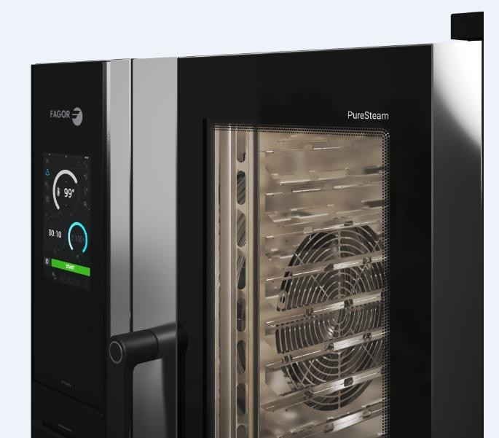

**Перед первым включением внимательно прочитайте инструкции, приведенные в этом руководстве.**

1. ОСНОВНЫЕ ПРАВИЛА БЕЗОПАСНОСТИ 5

1.2 Предупреждения 7

1. ЭЛЕМЕНТЫ УПРАВЛЕНИЯ 8
   * 1. Дополнительная верхняя панель 10
     2. Информация 10
     3. Меню настроек 10
     4. EasyCooking 10
     5. Выключение 10
2. MCOOKING 11
   1. УРОВНИ ВЛАЖНОСТИ 15
   2. РЕГУЛИРОВКА ТЕМПЕРАТУРЫ 16
   3. РЕГУЛИРОВКА ВРЕМЕНИ 16
   4. iClima 17
   5. ОТЛОЖЕННЫЙ СТАРТ 17
   6. СТАРТ 18
   7. СОЗДАНИЕ И РЕДАКТИРОВАНИЕ РЕЦЕПТОВ 18
   8. СОХРАНЕНИЕ/О РЕЦЕПТЕ 20
   9. ЭКРАН ВЫПОЛНЕНИЯ ПРОГРАММЫ 22
   10. ВЫБОР ПРОЦЕДУРЫ ПРИГОТОВЛЕНИЯ 24
   11. НАЧАЛО ПРОЦЕДУРЫ ПРИГОТОВЛЕНИЯ 29
   12. СОХРАНЕНИЕ ПРОЦЕДУРЫ ПРИГОТОВЛЕНИЯ 30
   13. IMTCS 31

............................................................................................................................................................ 32

1. MULTITRAY 33
   1. РУЧНОЙ РЕЖИМ MULTITRAY 33
   2. РЕЖИМ РЕЦЕПТОВ MULTITRAY 37
      1. Ручная загрузка рецептов 38
      2. Загрузка тележки покупателя 39
      3. Сохранение тележки покупателя 40
      4. Выполнение тележки покупателя 41
2. КУЛИНАРНЫЙ ЦЕНТР FAGOR 42
   1. ФИЛЬТРЫ РЕЦЕПТОВ 43
      1. Фильтр по группе 43
      2. Фильтр по происхождению 43
      3. Фильтр по рецептам Multitray 43
      4. Фильтр по избранному 43
      5. Фильтр по названию 44
      6. Фильтр по тележкам покупателя 44
   2. ВЫБОР РЕЦЕПТОВ. УДАЛЕНИЕ И ЭКСПОРТ 45
      1. Экспорт рецептов 45
      2. Импорт рецептов 46
      3. Отображение плиткой или списком 46
3. EASYCOOKING 47
   1. РУЧНОЕ ПРИГОТОВЛЕНИЕ EASY 48
   2. КУЛИНАРНЫЙ ЦЕНТР EASY 49
   3. МОЙКА EASY 50
   4. НАСТРОЙКА EASY 51
      1. Ограничение доступа 52
      2. Смена пароля 52
4. ДОПОЛНИТЕЛЬНЫЕ ФУНКЦИИ 53
   1. НОЧНОЕ ПРИГОТОВЛЕНИЕ 54
   2. МЯСНЫЕ ДЕЛИКАТЕСЫ 55
   3. ПАСТЕРИЗАЦИЯ 56
   4. ПРИГОТОВЛЕНИЕ В ВАКУУМЕ 57
   5. КОПЧЕНИЕ 58
   6. СУШКА 59
   7. ФЕРМЕНТАЦИЯ 59
   8. ВОССТАНОВЛЕНИЕ 60
      1. Банкетная подача 61
      2. Подача из контейнеров 61
      3. Окончательное подрумянивание 62
      4. Разогревание выпечки 62
      5. Подача из меню 63
5. IWASHING 64

9.1. ИНСТРУКЦИИ ПО БЕЗОПАСНОСТИ 64

* 1. ПРОГРАММЫ МОЙКИ 65
     1. Автоматическая мойка спреем 65
     2. Мойка с твердым моющим средством (опция в версии с SLS) 67
     3. Мойка с жидким моющим средством (опция в версии с LCS) 68
     4. Программы мойки 69
     5. Использование программы мойки 70

1. FAGORKONNECT 72
   1. Регистрация на цифровой платформе 72
   2. Подключения оборудования к интернету 73
   3. ПОДКЛЮЧЕНИЕ ПЕЧИ К ЦИФРОВОЙ ПЛАТФОРМЕ FAGOR KONNECT 73

10.4. УСТАНОВКА ВРЕМЕНИ 75

1. НАСТРОЙКИ СИСТЕМЫ 76
   1. ЯЗЫК 77
   2. ЭКРАН 78
      1. Дата и время 79
      2. Фотографии 79
      3. Текст 79
      4. Экранная заставка 80
      5. Потребление энергии 80
      6. Автоматическое отключение экрана 80
      7. Яркость экрана 80
   3. ЕДИНИЦЫ ИЗМЕРЕНИЯ 80
   4. ДЕЛЬТА 81
   5. ЗВУКОВЫЕ СИГНАЛЫ 81
   6. HACCP 81
   7. ДОЗИРОВКА ЖИДКОГО МОЮЩЕГО СРЕДСТВА (ТОЛЬКО LCS) 82
   8. ДОЗИРОВКА ЖИДКОГО ОПОЛАСКИВАТЕЛЯ (ТОЛЬКО LCS) 82
   9. ИМПОРТ И ЭКСПОРТ НАСТРОЕК 83
   10. НАСТРОЙКИ ИНТЕРНЕТА ВЕЩЕЙ 83
2. ТЕХНИЧЕСКОЕ ОБСЛУЖИВАНИЕ 84
   1. Ручная чистка 84
   2. НЕПОЛАДКИ 85
3. ОШИБКИ 86
4. РЕКОМЕНДАЦИИ ПО ЗАЩИТЕ ОКРУЖАЮЩЕЙ СРЕДЫ 89

# Общие инструкции по безопасности

## Общие сведения

Это руководство было создано для того, чтобы облегчить полное понимание эксплуатации, установки и технического обслуживания прибора. В нем содержится информация и предупреждения, необходимые для правильной установки и эксплуатации, а также сведения об особенностях и возможностях прибора, чтобы вы могли воспользоваться всеми возможностями.

.

#### ПЕРЕД ПЕРВЫМ ВКЛЮЧЕНИЕМ ВНИМАТЕЛЬНО ПРОЧИТАЙТЕ ИНСТРУКЦИИ, ПРИВЕДЕННЫЕ В ЭТОМ РУКОВОДСТВЕ.

Для будущих справок храните это руководство в надежном месте.

В случае продажи или передачи прибора передайте руководство вместе с ним.

#### Un dibujo de una cara feliz Descripción generada automáticamente con confianza bajaЭТОТ ПРИБОР ПРЕДНАЗНАЧЕН ТОЛЬКО ДЛЯ ПРОФЕССИОНАЛЬНОГО ИСПОЛЬЗОВАНИЯ И К ЕГО ИСПОЛЬЗОВАНИЮ ДОПУСКАЕТСЯ ТОЛЬКО КВАЛИФИЦИРОВАННЫЙ ПЕРСОНАЛ.

Это устройство не предназначено для использования лицами, в том числе детьми, с ограниченными физическими, сенсорными или умственными способностями или которые не имеют достаточного опыта или знаний, кроме случаев, когда лицо, ответственное за их безопасность, следит за их действиями или дает инструкции по использованию устройства.

Устанавливать, вводить в эксплуатацию, ремонтировать и вносить изменения должен ТОЛЬКО УПОЛНОМОЧЕННЫЙ СПЕЦИАЛИСТ в соответствии с действующими в стране эксплуатации правилами, и производитель не несет ответственности за ненадлежащую установку.

Ненадлежащая установка, настройка, ремонт и обслуживание прибора, а также неправильное обращение с прибором ведут к ущербу собственности и травмам людей.

Категорически запрещается изменять, обходить или удалять устройства безопасности. Несоблюдение этого требования ведет к серьезной опасности для здоровья людей.

Используйте это оборудование только по назначению, указанному производителем. Ненадлежащее использование приводит к риску для здоровья пользователей и ущербу оборудованию. Используйте этот прибор только для приготовления пищи на промышленных и коммерческих кухнях силами квалифицированного персонала. Любое другое использование противоречит назначенному использованию и поэтому опасно.

.

* В случае неполадки обратитесь в сервисную службу.
* НЕ ЧИНИТЕ прибор самостоятельно, силами неквалифицированного или неуполномоченного персонала.
* Используйте только оригинальные запасные части, в ином случае гарантия будет аннулирована.
* Чтобы сохранить гигиеническую чистоту и избежать загрязнения продуктов, рекомендуется в конце каждого использования чистить предметы, контактирующие с пищей и область вокруг.
* Чтобы удалить характерный запах новой техники, перед первым включением советуем очистить внутренние поверхности прибора тканью, смоченной в мыльной воде, а затем запустить пустым на 1,5 часа в режиме «Пар».
* Для чистки используйте только моющие средства, совместимые с пищевыми продуктами.
* НЕ чистите прибор растворителями, абразивными, едкими, кислотными или хлорными моющими средствами, так как это повреждает прибор.
* НЕ направляйте струю воды под давлением на внутренние компоненты прибора.
* Этот прибор предназначен для эксплуатации при температуре от 5 до 40 °С.
* НЕ ставьте рядом с прибором или внутрь прибора горючие вещества.
* Не перекрывайте вентиляционные отверстия прибора.

НЕСОБЛЮДЕНИЕ ЭТИХ ПРАВИЛ ИЛИ НЕНАДЛЕЖАЩЕЕ ИСПОЛЬЗОВАНИЕ ПРИБОРА ОСВОБОЖДАЕТ ПРОИЗВОДИТЕЛЯ ОТ ЛЮБЫХ ВОЗМОЖНЫХ ГАРАНТИЙНЫХ ОБЯЗАТЕЛЬСТВ ИЛИ ПРЕТЕНЗИЙ

Для идеального функционирования и безопасности прибора рекомендуется проводить диагностику и техническое обслуживание в уполномоченном сервисном центре не реже раза в год.

В случае долгого простоя рекомендуется отключить прибор от электрической и водопроводной сетей.

#### Un letrero de color negro Descripción generada automáticamente con confianza bajaОПАСНОСТЬ ОЖОГА И ТРАВМЫ

В ходе приготовления и до тех пора, пока все части прибора не остынут, соблюдайте следующие меры предосторожности.

* + Касайтесь только ручек управления и ручки дверцы. Внешние металлические части и стекло дверцы сильно нагреваются (выше 60°С).
  + Открывайте дверцу медленно и осторожно, чтобы не обжечься паром из камеры печи.
  + При работе с предметами в камере печи используйте теплозащитную одежду.
  + Перед тем, как достать противень, выньте щуп из продукта и поставьте его в держатель так, чтобы кабель не мешал доставать противни.

Если верхний противень находится на высоте от 160 см, доставайте противни крайне осторожно. Вы можете обжечься горячим содержимым GN-противней.

#### ОПАСНОСТЬ ПОЖАРА

Перед использование удалите посторонние предметы (руководства, пакеты и пр.) из прибора и освободите выпускное дымовое отверстие.

Не размещайте рядом с прибором источники тепла и горючие вещества. Не используйте в приготовлении легковоспламеняющиеся продукты или жидкости, например, алкоголь.

Регулярно чистите рабочую камеру. Остатки жира и продуктов могут загореться.

Запрещается готовить блюда с алкоголем.

#### ОПАСНОСТЬ УДАРА ЭЛЕКТРИЧЕСКИМ ТОКОМ

Не открывайте отсеки, отмеченные этим знаком. Доступ к ним имеет только квалифицированный персонал, уполномоченный компанией FAGOR PROFESSIONAL. Несоблюдение этого правила приводит к аннулированию гарантии и подвергает пользователя риску потенциально летальных травм.

#### АГРЕССИВНАЯ СРЕДА

Перед использованием моющих средств внимательно прочитайте информацию по безопасности и используйте соответствующие СИЗ. При контакте с любой частью тела эти вещества действуют как абразивные и приводят к раздражению кожи и глаз.

Используйте только вещества, рекомендованные производителем.

Не открывайте дверцу во время мойки. Травмоопасно для глаз и кожи.

### Предупреждения

Ненадлежащая установка, настройка, ремонт и обслуживание прибора, а также неправильное обращение с прибором ведут к ущербу собственности и травмам людей. Перед первым включением внимательно прочитайте инструкции, приведенные в этом руководстве.

Не храните и не используйте взрывоопасные газы или жидкости вблизи прибора, а также не вводите в прибор жидкости, содержащие спирт.

Не открывайте резко дверь горячей печи, так можно обжечься горячим паром. Не лейте холодную воду в горячую камеру.

Передаваемый по воздуху А-взвешенный уровень звукового давления составляет менее 70 дБ(А).

Ремонт или вмешательство, выполняемые кем-либо, кроме сервисной службы FAGOR PROFESSIONAL AS или уполномоченной службы, приведут к потере гарантии.

Проследите, чтобы установщик проверил работы по этому контрольному списку:

* Подключение к электрической сети.
* Подключение к газовой сети.
* Подключение дымохода.
* Подключение к водопроводу.
* Подключение к канализации.
* Требования к установке.
* Разъяснение пользователям основ использования и обслуживания печи.

Чтобы избежать недопустимой концентрации вредных газов, этот прибор необходимо установить в помещении с хорошей вентиляцией.

# Элементы управления



**1**

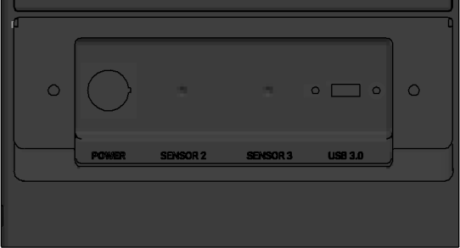

**2**

**3**

**4**

**5**

1. Экран управления
2. Выключатель питания
3. Разъем доп. внешнего щупа: СЕНСОР 2
4. Разъем второго доп. внешнего щупа: СЕНСОР 3
5. Разъем USB

## Экран управления

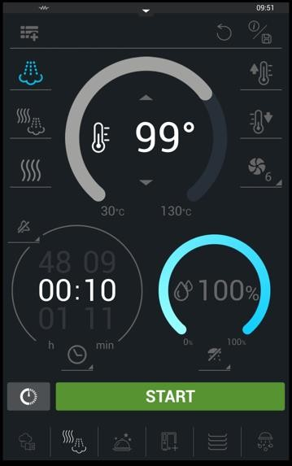

**a**

**b**

**c**

**d**

**e**

**f**



**1**



**2**

* + 1. Дополнительная верхняя панель



**4**



**3**

* + 1. Параметры приготовления
    2. Отложенный старт/Старт
    3. Основные функции
       1. КУЛИНАРНЫЙ ЦЕНТР FAGOR
       2. Приготовление
       3. Приготовление
       4. ДОПОЛНИТЕЛЬНЫЕ ФУНКЦИИ
       5. Multitray
       6. IWASHING



#### Дополнительная верхняя панель

На верхнюю строку экрана выводятся текущее время и состояние следующих разъемов:

* + - * Индикатор подключения к интернету (WiFi или Ethernet)
      * Включен режим выходных (если включен)
      * Включен нагревательный элемент (если идет нагрев)
      * Время



На верхней строке также можно отображать новые вспомогательные функции:

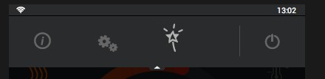

**1**

**2**

**3**

**4**

#### Информация

По нажатию на этот значок открывает руководство пользователя.

#### Меню настроек

В меню настроек открывается доступ к опциям технического обслуживания. Они доступны только технической службе.

#### EasyCooking

Easy Cooking — это режим упрощенного пользовательского отображения функций печи.

Упрощенное управление включает в себя только основные функции печи, такие как ручное и автоматическое приготовление и автоматическая мойка. В этом режиме также можно ограничить доступ через пользовательские настройки и настроить интерфейс так, как это нужно вам.

#### Выключение

При нажатии на эту кнопку экран выключается и печь отключается.

# MCOOKING

На нижней панели навигации вы можете легко и быстро переключать функции приготовления.

Ручной режим приготовления называется mCooking, это вторая функция нижней панели навигации.



**13**

**15**

**14**

**1**

**2**

**8**

**3**

**4**

**5**

**9**

**10**

**6**

**7**

**11**

**12**

|  |  |
| --- | --- |
| 1 Режимы приготовления | 8. Регулятор температуры |
| 2. Предварительный нагрев | 9. Регулятор времени/температуры продукта |
| 3. Охлаждение | 10. Регулятор влажности |
| 4. Скорость вентилятора | 11. Отложенный старт |
| 5. Предупреждения | 12. Старт |
| 6. Время/Термощуп/Режим «Дельта» | 13. Создание этапов/рецептов |
| 7. Уровни влажности | 1. Сохранение/о рецепте 2. Сброс параметров |

### Рабочие режимы

#### Конвекция

Нагрев нагревательными элементами или газовой горелкой в камере печи. Влажность создается влагой из пищи, и печь регулируется автоматически по достижении максимальной влажности. Предлагаемые диапазоны:

Температура: 20ºC ... 300ºC Влажность: 0% ... 100%

#### Режим комби

Комбинация функций конвекции и пара автоматически регулирует нагрев. Сухой нагрев нагревательными элементами или газовой горелкой в камере печи. Влажный нагрев создается паром. Предлагаемые диапазоны:

Температура: 20ºC ... 250ºC Влажность: 0% ... 100%

#### Пар

**Direct Steam**: Для влажного нагрева вода подается в камеру, где нагревается от ТЭНов или газовой горелки.

**Pure Steam:** Для влажного нагрева вода кипятится в бойлере. Предлагаемые диапазоны:

Температура: 30ºC ... 130ºC Влажность: 100%

### Предварительный нагрев

Texto  Descripción generada automáticamente con confianza mediaС функцией предварительного нагрева необходимые температура и влажность рассчитываются автоматически в зависимости от выбранной функции.

### Охлаждение

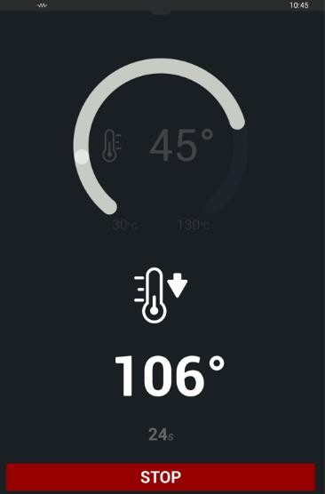Эта функция автоматически снижает температуру в камере печи. Температура печи может опускаться до 45°С.

 **При этом вентиляторы работают непрерывно. Во время этого цикла как защита вентилятора, так и направляющие противня должны быть надежно закреплены на месте. Не просовывайте руку в печь. Не добавляйте холодную воду в камеру, чтобы охладить печь.**

### Скорость вентилятора

Fondo negro con letras blancas  Descripción generada automáticamente con confianza mediaЭта опция позволяет регулировать скорость вращения вентилятора. Предусмотрено шесть скоростей, чтобы вы могли настроить обдув в зависимости от выбранного продукта.

Шесть уровней скорости:

* + - Скорость 1: 500 об./мин. с остановками
    - Скорость 2: 500 об./мин.
    - Скорость 3: 700 об./мин.
    - Скорость 4: 1100 об./мин.
    - Скорость 5: 1200 об./мин.
    - Скорость 6: 1440 об./мин.

### Предупреждения

Предусмотрено 6 типов предупреждений. Они срабатывают в конце или между этапами рецепта. Предупреждение задается в конце каждого этапа, чтобы появляться в начале следующего этапа.

Предупреждения нет

Общий звуковой сигнал

Долить жидкость

Перемешать

Крышка

Надрезать

Убрать противень

### Время/Термощуп/Режим «Дельта»

Приготовление контролируется по времени или с помощью щупа по внутренней температуре продукта.

#### Icono Descripción generada automáticamenteЗаданная длительность:

Время приготовления устанавливается от 0 до 48 часов.

#### Icono Descripción generada automáticamenteНеограниченная длительность:

Печь работает непрерывно, пока не будет нажата кнопка «СТОП».

#### Термощуп:



Печь поставляется с многоконтактным термощупом для настройки по внутренней температуре продукта. Щуп крепится внутри рабочей камеры.

Кроме того, предусмотрено подключение двух дополнительных внешних щупов, один из которых может служить для приготовления су-вид. Внешний щуп имеет точку измерения.

Номер щупа, на который указывают параметры в раскрывающемся меню, указан на внутренней стороне крышки панели управления печи (щуп 2/щуп 3).

#### Режим приготовления «Дельта Т»

Эта функция позволяет задать требуемую температуру в центре продукта. В этом режиме поддерживается постоянная разница температур в камере и в центре продукта. Благодаря этому еда готовится медленно и сокращаются потери при приготовлении.

В меню настроек можно настроить разницу температур в диапазоне от 20 до 80; по умолчанию разница равна 50. Чем больше разница, тем быстрее готовится продукт.

Для дополнительных внешних щупов 1 и 2 используются температуры Дельта 2 и Дельта 3.

Эта функция используется для дополнительной функции «Ночное приготовление».

### Уровни влажности

Предусмотрены 6 степеней влажности. С помощью этой функции поверхностью продукта смачивается для получения необходимой корочки.

С этой функцией температура в камере не должна превышать 270°С.

Вы также можете подавать влагу в ходе приготовления, удерживая эту кнопку.

Предусмотрено 6 степеней увлажнения:

* + - 0-я степень: Увлажнение отключено.
    - 1-я степень: 3 цикла с увлажнением по 2 минуты и 2 минутами без увлажнения.
    - 2-я степень: 3 цикла с увлажнением по 3 минуты и 2 минутами без увлажнения.
    - 3-я степень: 3 цикла с увлажнением по 4 минуты и 3 минутами без увлажнения.
    - 4-я степень: 3 цикла с увлажнением по 5 минут и 3 минутами без увлажнения.
    - 5-я степень: 3 цикла с увлажнением по 6 минут и 4 минутами без увлажнения.

### Регулировка температуры

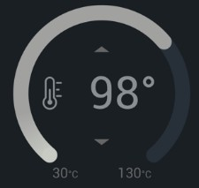Требуемая температура в камере задается тремя способами:

* + - Провести пальцем по регулятору или полоске температуры.
    - Набрать на клавиатуре.
    - Стрелками «вверх» и «вниз» на регуляторе температуры.

На регуляторе температуры печей с функцией Pure Steam и парогенератором в режиме пара показывается изображение точки кипения.

Эта температура регулируется автоматически в зависимости от высоты установки печи над уровнем моря.

Если выбрать эту или более низкую температуру, то для нагрева будет использоваться только парогенератор. Чтобы нагреть выше точки кипения или создать сильный пар, используется сухой нагрев, влага постоянно подается в камеру и контролируется влажность.

Если в течение 3 секунд удерживать значок температуры, то на экран выводятся текущие значения температуры и влажности в камере.

### Регулировка времени

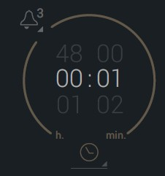Вы можете задать длительность от 0 до 48 ч, проведя пальцем по регулятору. Также можно нажать на поля часов и минут, чтобы задать время.

Появится выпадающее меню для редактирования типа приготовления. Варианты этого меню: неограниченная длительность, термощуп (если подключены внешние щупы, то все доступные) и режим «Дельта Т».

### iClima

С помощью функции iClima выбирается влажность воздуха в камере для выбранного режима приготовления.

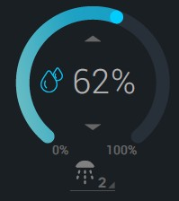Direct Steam: Пар создается при подаче воды к нагревательным элементам, так как в этих моделях нет бойлера.

Pure Steam: Пар создается с помощью бойлера и нагревательных элементов.

Датчик влажности, расположенный на левой стенке камеры, напрямую измеряет влажность.

Вы можете выбрать значение от 0 до 100%, с шагом в 1% относительной влажности.

В режиме конвекции пар никогда не подается, только регулируются испарения от продуктов.

Если выбрано значение 0%, то значок на экране показывает, что вытяжка открыта, так как производится сушка. Если задать влажность 100%, то значок показывает закрытую вытяжку, так как никакая влага не отводится.

Если задано значение между 0 и 100%, то на экран выводится значок приоткрытой вытяжки, так как она регулируется автоматически по уровню влажности в камере и влага из камеры отводится по мере необходимости.

Требуемая влажность в камере задается тремя способами:

* Провести пальцем по регулятору или полоске температуры.
* Набрать на клавиатуре.
* Стрелками «вверх» и «вниз» на регуляторе температуры.

### Отложенный старт

С этой функцией вы можете готовить в заранее определенное время следующим образом:

1. Interfaz de usuario gráfica, Aplicación  Descripción generada automáticamenteЗадать время начала приготовления.
2. Или задать время конца приготовления. Этот вариант не доступен, если выбран термощуп, «Дельта Т» или неограниченная длительность.





**1**

|  |  |
| --- | --- |
|  | **2** |

При отложенном старте управление блокируется, и на экране показывается только время до начала приготовления. Эту функцию можно отключить кнопкой отмены и вернуться на основной экран ручного режима приготовления.

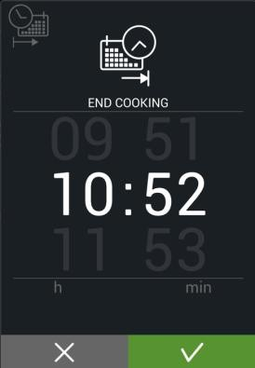

### Старт

Кнопка «**Старт**» запускает настроенное приготовление продукта.

Во время приготовления появляется кнопка «**Стоп**», чтобы можно было прервать процесс.

### Создание и редактирование рецептов

В ручном режиме приготовления mCooking можно создавать и редактировать ручные программы. Если нажать кнопку «**создать этапы**», то можно добавлять все нужные этапы

до завершения рецепта или программы приготовления. Можно создать до 9 этапов.

Кнопка «**смотреть этапы**» позволяет просмотреть созданные этапы и открыть сводную таблицу всех этапов программы.

Если нажать на этап, откроется экран программирования, где можно отредактировать параметры этапа. Пока программа выполняется, редактировать можно только текущий этап. В этой таблице можно также удалить ненужные этапы.

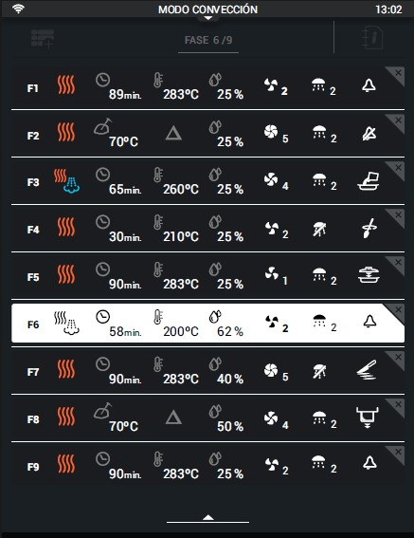Для каждого этапа слева направо показаны следующие параметры:

1. Номер этапа
2. Режим приготовления
3. Тип приготовления
4. Заданная температура
5. Уровень влажности
6. Скорость вентилятора
7. Уровень влажности

10. Предупреждения

Информация обновляется каждый раз, когда нажимается кнопка «**смотреть этапы**», показывая добавление и удаление этапов и новые параметры каждого этапа.

Когда программа сохранена и запущена, отображается текущий этап и его параметры. Пропустить этап невозможно, но можно изменить параметры выполняемого этапа. Чтобы сохранить изменения, нажмите «**сохранить**». Чтобы вернуться к основному экрану ручного режима, нажмите кнопку «**отменить**».

#### Interfaz de usuario gráfica, Icono Descripción generada automáticamente СохранитьIcono Descripción generada automáticamente Отменить

Если открыть сохраненный рецепт и изменить любой параметр любого этапа, это повлияет только на текущее выполнение рецепта. Невозможно сохранить изменения рецепта, если не сохранить сам рецепт.

### Сохранение/О рецепте

Заданная программа может быть сохранена для дальнейшего использования. Она сохраняется в архив рецептов Кулинарного центра Fagor.

Чтобы запустить, исправить или удалить ручной рецепт, откройте Кулинарный центр Fagor.

**Создать новый рецепт**. По нажатию на эту кнопку выводится информация о выбранном рецепте. Чтобы создать новый рецепт на основе существующего, измените название и параметры программы.

На экране «**Сохранение/О рецепте**» вы увидите следующие поля:

1. **Группа** (обязательное поле): здесь указывается одна из этих групп:

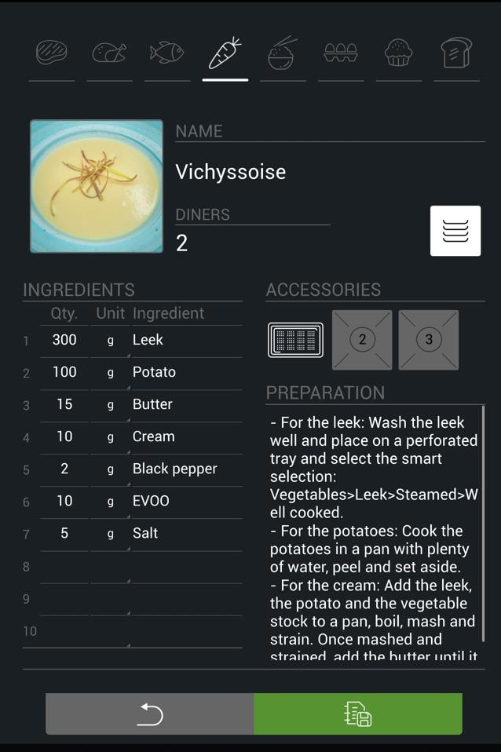

**1**

**2**

**3**

**8**

**4**

**5**

**6**

**7**

* + - Мясо
    - Птица
    - Рыбные блюда
    - Овощи
    - Рис
    - Яйца
    - Кондитерские изделия
    - Выпечка

1. **Название рецепта** (обязательное поле) Под этим названием рецепт сохраняется в Кулинарном центре Fagor.
2. **Фотография рецепта**. Вы можете загрузить фотографию с USB-накопителя.

#### Количество порций.

1. **Состав.** До 20 ингредиентов в составе.
2. **Аксессуары.** В каждом рецепте указывается до 3 аксессуаров, среди которых до 4 видов противней.
   1. 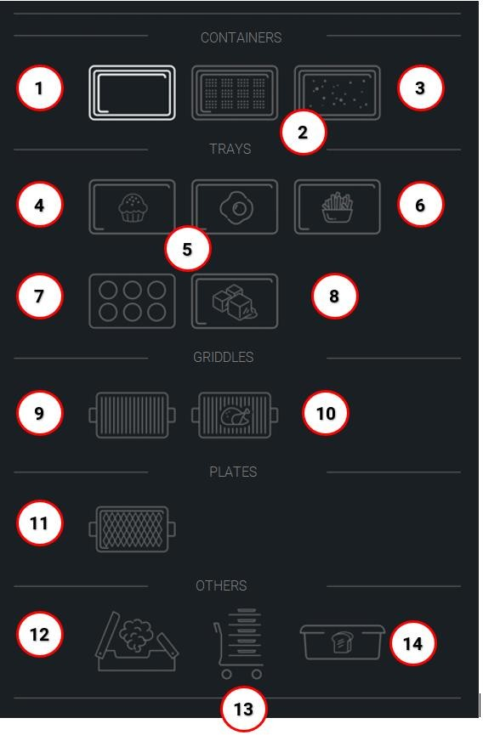Простой контейнер
   2. Перфорированный контейнер
   3. Гранитный контейнер
   4. Противень для кондитерских изделий
   5. Противни для яиц, омлетов, блинов
   6. Противни для чипсов, жареной еды, еды на пару
   7. Противни для фланов, пуддингов, маффинов
   8. Противень для льда
   9. Мультигриль
   10. Решетка для кур/ребер
   11. Гриль-пластины
   12. Коптильня
   13. Тележка
   14. Хлебная форма
3. **Приготовление**. Здесь описывается, как готовить это блюдо.
4. **Идентификатор Multitray**: кнопка добавления идентификатора режима **Multitray** для одноэтапных рецептов. Этот идентификатор используется, чтобы применять фильтры в Кулинарном центре Fagor и открывать рецепт в функции Multitray.

* **Назад**: Эта кнопка возвращает на экран ручного программирования.
* **Сохранить**: Эта кнопка сохраняет заданную на экране ручного приготовления последовательность приготовления со всеми заполненными на этом экране полями.

Чтобы создать или изменить рецепт, достаточно задать название и группу.

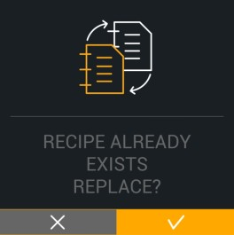Если поля **«название рецепта» и «группа»** заполнены, но такое название уже есть в Кулинарном центре Fagor, то программу можно сохранить под другим названием.

Кнопка «**сохранить**» используется, чтобы сохранять внесенные изменения и создавать новые рецепты.

### Экран выполнения программы

После того, как вы задали последовательность приготовления, ее можно запустить кнопкой «**старт**».

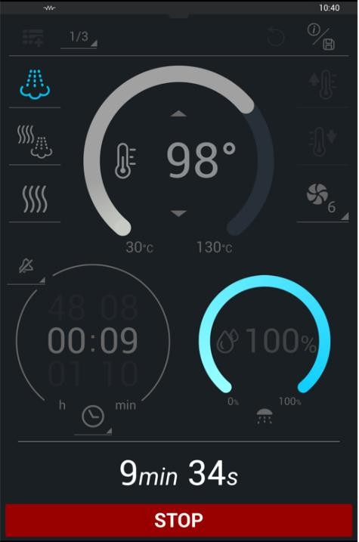Этот экран состоит из следующих полей:

#### Отображение этапов

* **Название рецепта**, если это сохраненный рецепт
* **Информация/сохранить**. Вывод информации о рецепте.
* **Отменить.** Задать предустановленные значения.

#### Параметры программы.

* **Время.** Счетчик оставшегося времени.
* **Стоп**. Отмена программы.

Если в течение 3 секунд удерживать значок температуры, на дисплей выводится текущая температура в камере, на щупе и влажность.

#### Функции по окончании приготовления

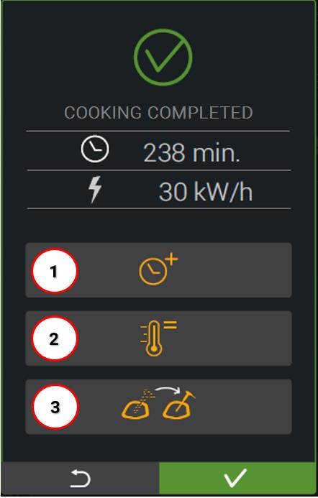По окончании приготовления на экран выводятся данные о затраченном на него времени и энергии.

Также по окончании приготовления показываются доступные опции.

* + - 1. **Продлить.** Эта функция позволяет продолжить приготовление, если последний этап завершен, без повторной настройки климата или других параметров.

Ее можно выбрать, если последний этап рецепта определялся по времени приготовления.

* + - 1. **Поддерживать.** Функция поддержания температуры в камере по температуре щупа по окончании процедуры приготовления. Температура в камере и скорость вентилятора регулируются автоматически, чтобы уменьшить разницу температур.

Эту функцию можно выбрать, если последний этап рецепта выполнялся по термощупу или функции «Дельта Т».

* + - 1. **Переставить щуп**. Эта функция позволяет переставить термощуп в новый продукт и продолжить готовить без повторной настройки климата или других параметров.

Эту функцию можно выбрать, если последний этап рецепта должен выполняться по термощупу или функции «Дельта Т».

* + - 1. **Окончательное подрумянивание.** Эта функция добавляет этап подрумянивания продукта. Предлагается выбрать легкое, среднее или сильное подрумянивание. Эта функция доступна в функции «Ночное приготовление».

# iCooking

iCooking это новая интеллектуальная технология приготовления пищи в новой линейке iKore. Продукт, технологический процесс и степень готовности выбираются быстро и интуитивно, а технология печи адаптируется к этим параметрам путем расчета оптимальной для них процедуры приготовления.

Когда выбранная процедура выполняется в режиме iCooking, печь автоматически рассчитывает температуру, влажность, движение воздуха и время, необходимое для получения продукта с оптимальной степенью готовности и минимальным потреблением энергии. Степень готовности продукта может быть изменена во время процесса путем настройки параметров для достижения желаемого результата.

### Выбор процедуры приготовления

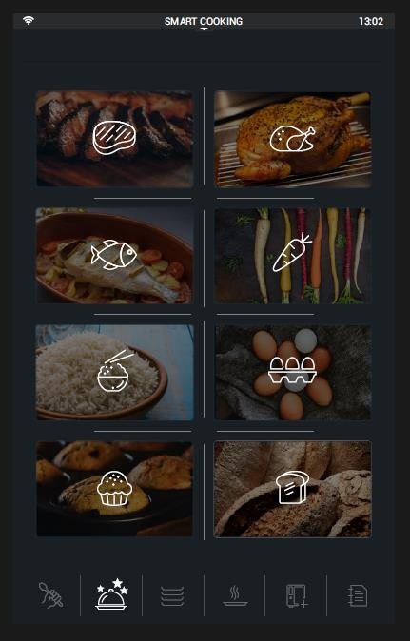Для доступа к iCooking достаточно выбрать нужную группу продуктов:

* + - Мясо
    - Птица
    - Рыбные блюда
    - Овощи
    - Рис/паста/бобовые
    - Яйца/молочные продукты
    - Кондитерские изделия
    - Выпечка

Выбрав группу, выберите подгруппу и продукт. Затем можно выбрать степень готовности продукта.

В каждой группе можно выбрать функцию **MTCS** (Multitray Control System, систему управления несколькими противнями). MTCS - это интеллектуальная процедура для выполнения одноэтапных рецептов, собранных в группы продуктов. Эти рецепты предназначены для использования с функцией Multitray (*см. раздел 5. Multitray)*. В этих группах MTCS вы можете выбрать процедуру или продукт, который хотите приготовить.

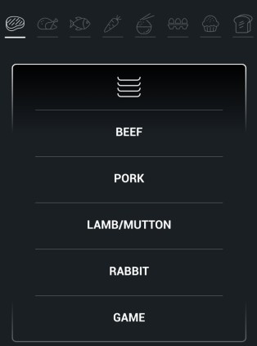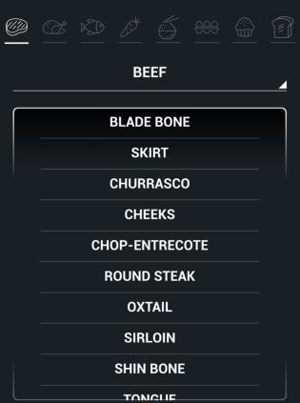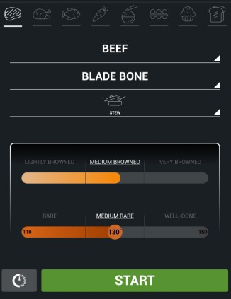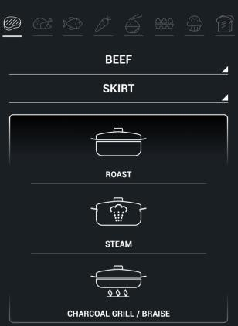

Ниже представлены подгруппы и пищевые продукты каждой группы iCooking: Мясо (подгруппа/продукт)

|  |  |  |  |  |
| --- | --- | --- | --- | --- |
| **Говядина**   * Чак стейк * Грудинка (отруб) * Чурраско * Щека * Котлета на кости * Антрекот * Стейк из огузка * Бычий хвост * Стейк сирлойн * Рулька * Язык * Филе | **Свинина**   * Чак стейк * Лопатка/Бедро * Рулька * Ребра * Ноги * Грудинка * Стейк сирлойн * Щека * Корейка * Шейка * Филе | **Ягнятина**   * Целиком * Порциями * Грудинка (отруб) * Лопатка * Голяшка * Каре | **Кролик**   * Целиком * Порциями * Лопатка * Ноги | **Дичь**   * Рагу из кабана * Корейка косули * Маринованные перепела |

Птица (Подгруппа/Продукт) Рыбные блюда (Подгруппа/Продукт)

|  |  |
| --- | --- |
| **Рыбные блюда**   * Треска * Палтус * Камбала * Мерлуза * Морской черт * Длинноперая ставрида * Дорада * Морской окунь * Лосось * Белый тунец | **Морепродукты**   * Осьминог * Мидии * Королевские креветки * Омар * Камчатский краб * Каракатица * Креветки * Гребешки |

|  |  |
| --- | --- |
| **Курица/индейка**   * Целиком * Порциями * Целая грудка * Ножки * Крылышки * Филе | **Утка**   * Целиком * Грудка |

Овощи (продукты)

* Артишоки
* Брокколи
* Кабачки
* Тыква
* Цветная капуста
* Баклажаны
* Капуста
* Лук
* Сладкий перец
* Белая спаржа
* Остролистная спаржа
* Шпинат
* Фасоль стручковая
* Грибы
* Лук-порей
* Картофель
* Морковь
* Помидоры

Рис/паста/бобовые (Продукты)

* + Красная фасоль
  + Чечевица
  + Нут
  + Белый рис
* Плов
* Арроз кальдосо
* Паэлья
* Лапша

Яйца (Продукты)

* + Яичница-глазунья
  + Вареные яйца
  + Яйца-пашот
  + Яичница-болтунья
  + Омлет
  + Испанский омлет
  + Пудинг
  + Флан

Кондитерские изделия (Продукты)

* + Профитроли
  + Круассаны
  + Брауни
  + Бисквит
  + Маффины
  + Чизкейк
  + Чуррос
  + Слоеное тесто
  + Печенье

Выпечка (продукты)

* + Белый хлеб
  + Пицца
  + Молочный хлеб
  + Пирожки
  + Хлеб с изюмом и орехами
  + Фокачча

Выбрав нужный продукт, выберите процедуру приготовления:

* + - С соусом/подливой
    - Запекание мяса
    - Ночное запекание мяса
    - Обжарка
    - Тушение с обжаркой
    - Запекание в соли
    - Тушение
    - На противне
    - На гриле
    - Пар
    - Защитный слой
    - Конфи

Размер продукта. Для некоторых пищевых продуктов необходимо указать размер. В зависимости от вашего выбора задается длительность или температура в центре продукта. Предусмотрены разные варианты:

* Порциями/Целиком
* Маленький/Средний/Большой
* Средний/Толстый
* Тонкий/Средний/Толстый
* Целиком/Дольками

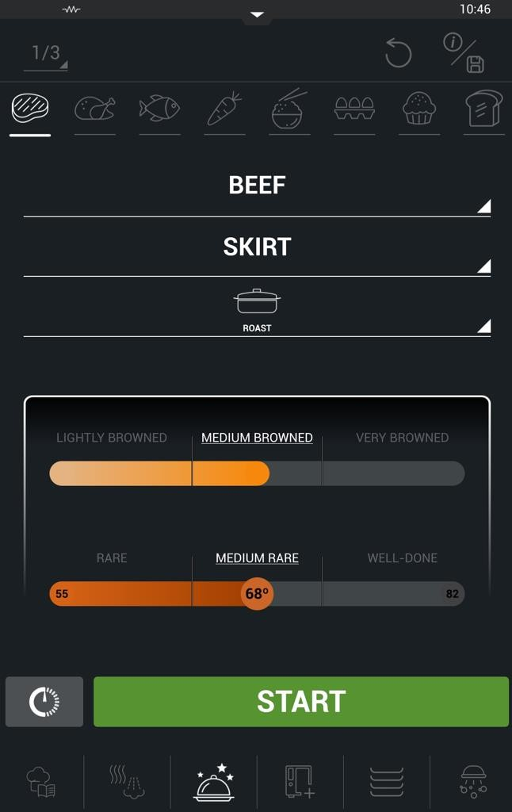Пример:

Как только продукт будет выбран, будут отображены значения по умолчанию для **степени готовности** продукта.

По параметрам степени готовности на каждом этапе определяется климат в камере (температура и влажность), а также температура на щупе или длительность приготовления в зависимости от выбранного размера. Эти параметры можно настроить в настройках приготовления.

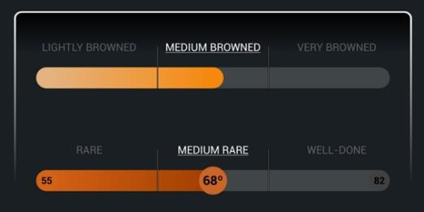

* **Степень подрумянивания***:*предусмотрено три уровня, легкое, среднее и сильное (Светлое/Среднее/Темное).

Вы можете выбирать промежуточные уровни на панели выбора.

* **Степень прожарки.** В зависимости типа продукта и его размера есть три оптимальных уровня прожарки: с кровью/средняя/полная.

Вы можете свободно задать степень прожарки от «с кровью» до «полной». Но не забывайте о действующих в вашей стране стандартах HACCP.

* **Уровень влажности и скорость вентилятора.** В Группе «Выпечка» пользователь может настроить уровень влажности (5 уровней) и скорость вентилятора (1 или 2).

После настройки всех параметров можно запустить приготовление кнопкой «**Старт**»

или задать время с помощью функции «**отложенный старт**».

### Начало процедуры приготовления

Как только начнется интеллектуальная процедура приготовления, откроется экран выполнения программы.

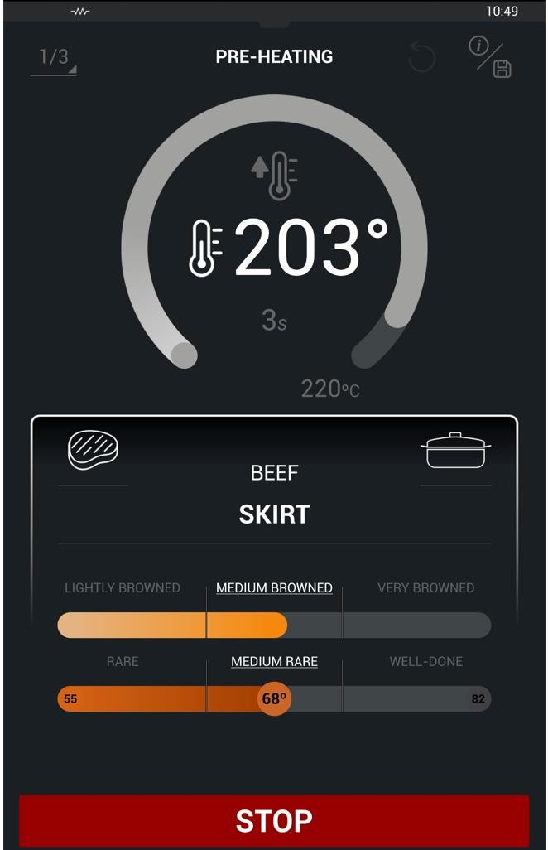

**2**

**8**

**1**

**3**

**4**

**5**

**6**

**7**

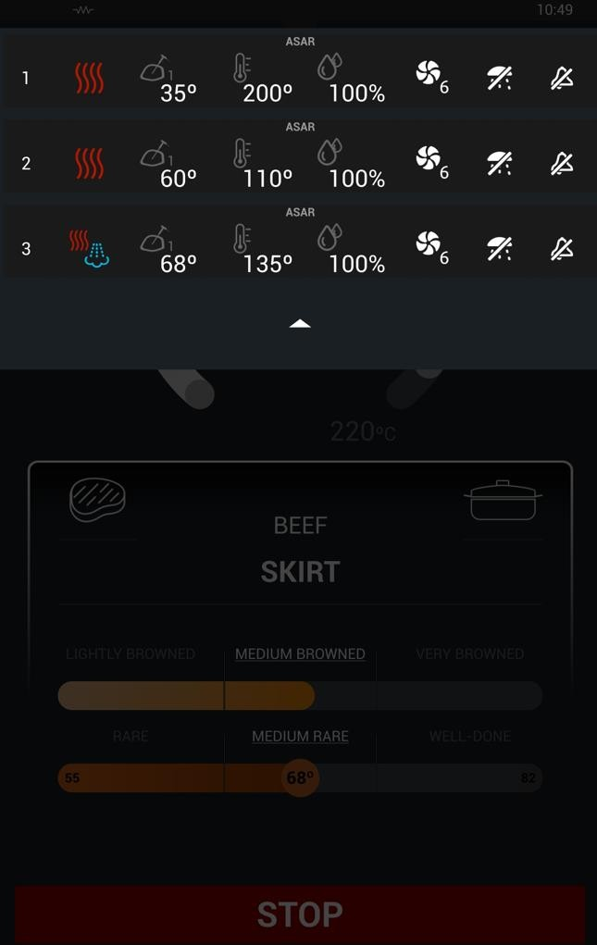

**1**

1. Этап

(Текущий/Общее число этапов)

1. Название выполняемой процедуры
2. Изменение времени/температуры на этом этапе
3. Температура на щупе/заданная температура
4. Информация о сделанном выборе
5. Параметры приготовления Степени подрумянивания и прожарки
6. СТОП
7. О рецепте

При просмотре этапов вы увидите краткое описание этапов, включенных в рецепт. Параметры отдельных этапов изменить нельзя.

Во время выполнения этапа вносить правки невозможно.

По завершении рецепта на дисплей выводится информация о затраченной энергии и финальные варианты приготовления.

### Interfaz de usuario gráfica Descripción generada automáticamenteСохранение процедуры приготовления

Чтобы создавать рецепты было проще, интеллектуальная функция предоставляет возможность создать новый рецепт, изменив существующий рецепт в iCooking. Все редактируемые параметры могут быть изменены:

* + - Информация о рецепте. Вы можете изменить содержимое всех полей.
    - Степень готовности: вы можете редактировать размер, степень подрумянивания и прожарки.

В интеллектуальных рецептах редактировать этапы невозможно. Невозможно создавать новые этапы или удалять существующие.

Чтобы сохранить рецепт, нажмите на кнопку «**Сохранить рецепт**».



После создания или редактирования он снова появится на экране и может быть запущен кнопкой «**Старт**».

Рецепты, созданные на основе рецептов iCooking отмечены значком iCooking для удобной фильтрации и поиска в Кулинарном центре Fagor.

### IMTCS

**iMTCS** — это процедура создания интеллектуальных рецептов Multitray. Эта опция есть в каждой группе продуктов. Она призвана автоматизировать создание одноэтапных рецептов и дать вам возможность планировать готовку с функцией Multitray.

В меню iMTCS вы сначала выбираете процедуру приготовления, а затем создаете рецепт. Это позволяет определить для дальнейшего использования все рецепты с одинаковой процедурой приготовления.

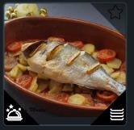

Рецепты, созданные на основе рецептов iMTCS, отмечены значками iCooking и Multitray для удобной фильтрации и поиска в Кулинарном центре Fagor.

Ниже представлена процедура выполнения рецепта iMTCS. Рецепт запускается кнопкой «Старт».

Эти рецепты можно сохранить и загружать из Кулинарного центра Fagor.

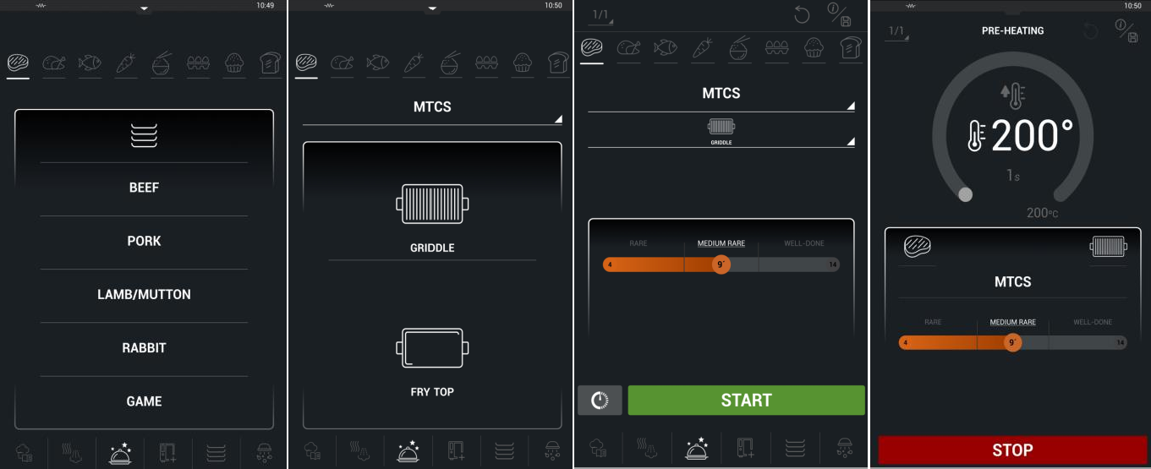

Их можно сохранить для дальнейшего использования в Кулинарном центре Fagor. Это позволяет легче создавать разные рецепты Multitray.

Это еще один способ создавать рецепты, помимо ручного создания и сохранения со значком Multitray.

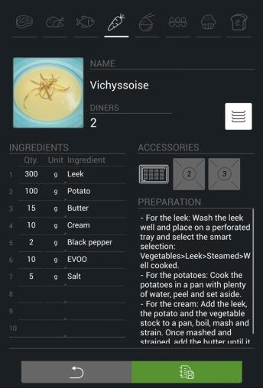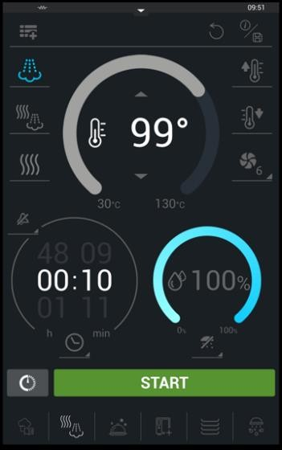

Если после этого открыть **Multitray**, то можно **загрузить «тележки покупателя»** (1) *(cм. раздел 5. Multitray)*. Эта функция позволяет одинаково готовить разные продукты. Если эти блюда набраны в функции iMTCS, то у них одинаковый климат и они полностью совместимы.

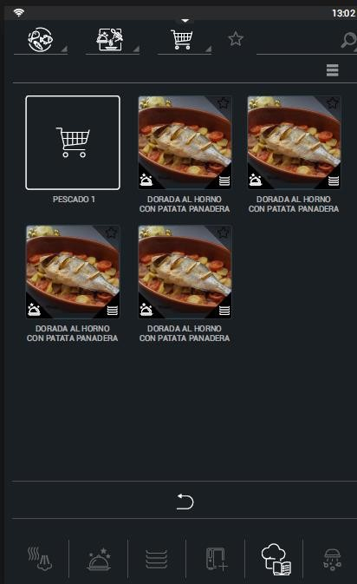

**1**

После того как собрано начальное сочетание противней, они будут доступны **в Кулинарном центре Fagor**.

# Multitray

Функция Multitray — это система управления, в которой приготовление управляется по противням. В этой функции используется единый климат и выполняется более одной операции приготовления за раз.



В этой функции есть два рабочих режима: **ручной режим** и **режим рецептов**. Доступ к каждому из них очень прост, так как вы можете перемещаться между ними.

### Ручной режим Multitray

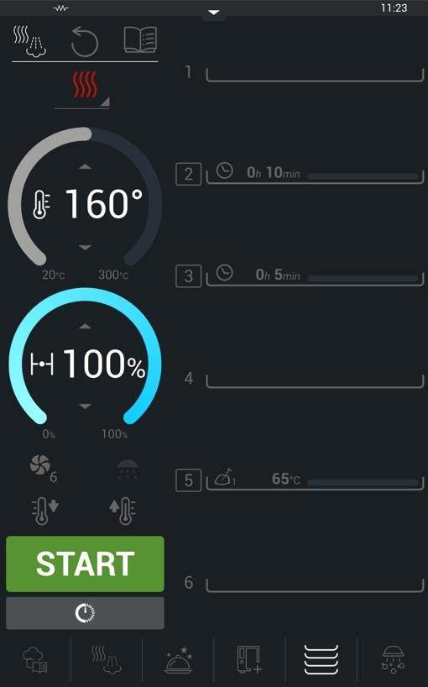

**11**

**8**

**1**

**2**

**3**

**5**

**9**

**10**

* + 1. Режим приготовления
    2. Температуре в камере
    3. Влажность
    4. Скорость вентилятора
    5. Охлаждение
    6. Предварительный нагрев
    7. Увлажнение
    8. Управление противнями
    9. Старт
    10. Отложенный старт
    11. Сброс количества противней

Чтобы запустить режим Multitray, выберите режим приготовления и нужные параметры температуры и влажности.

**Режимы приготовления:**

Конвекция

Режим комби

Пар

**Заданная температура**:

Конвекция: 20-300ºC

Комби: 20-300ºC

Пар: 30-130ºC

#### Заданная влажность:

Конвекция: 0-100%

Комби: 0-100%

Пар: 100%

Также при необходимости можно использовать следующие функции:

**Предварительный нагрев**. Рабочая камера предварительно нагревается. Становится доступна, только если выбрано время или рецепт для первого противня.

Перед выполнением программы Multitray убедитесь, что камера прогрелась до нужной температуры. Или используйте предварительный нагрев.

**Охлаждение**. Охлаждает камеру.

**Скорость вентилятора**. 6 уровней обдува.

**Ручное увлажнение**. Доступно, пока выполняется функция Multitray.

Все уровни доступны в функции Multitray. По нажатию на каждый значок появляются разные доступные опции для управления временем или температурой в центре продукта.

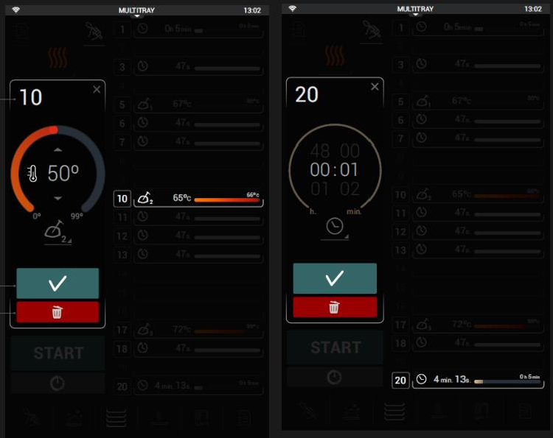

**Управление временем**. Контроль длительности от 0 до 48 часов.

**Управление температурой в центре продукта**. В печи установлен щуп для управления процессом приготовления по основной температуре продукта. Вы также можете установить два внешних щупа, что позволяет одновременно контролировать 3 противня по температуре в центре продукта. Когда вы подключаете внешние щупы, появляются значки щупов (1, 2 или 3).



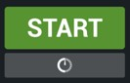Как только уровни лотков установлены, вы можете начать приготовление, нажав кнопку «Старт» или «отложенный старт».

Во время исполнения на экран выводятся следующие параметры:

* + - 1. Время с начала приготовления

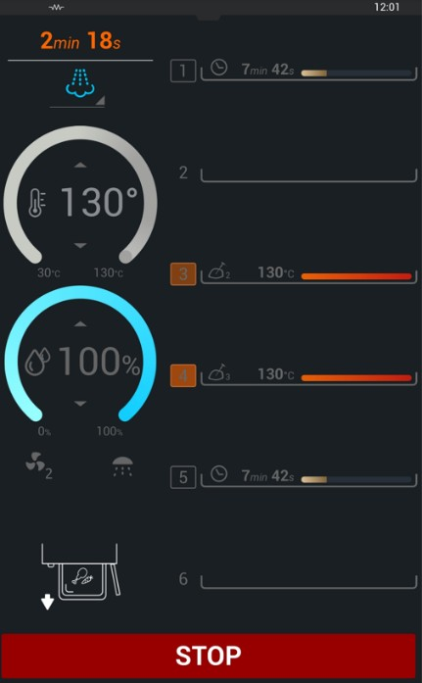

**1**

**3**

**4**

**2**

* + - 1. Индикатор конца приготовления на том уровне, который мигает
      2. Заданное время для противня
      3. Температура на щупе для противня с продуктом

Если в течение 3 секунд удерживать кнопку «**температура**», то появится текущая температура в камере, заданная температура для щупа и заданное время для каждого противня.

Чтобы удалить настройку противня, нажмите на уровень, который хотите удалить. Затем появится информация по этому противню и пункт «удалить».

Если вы хотите удалить настройки противней и вернуться на главное меню ручного программирования, нажмите кнопку **СБРОС**.

В режиме Multitray также можно использовать функцию «**отложенный старт**». Эта опция доступна только при управлении по времени.

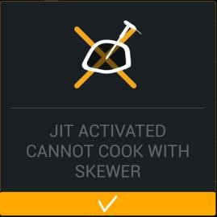

С функцией отложенного старта вы можете готовить в заранее определенное время следующим образом:

* Задать время начала приготовления.
* 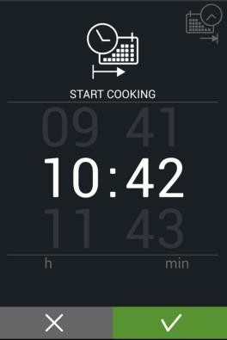Или задать время конца приготовления. Эта функция неработает с противнями, для которых выбрано управление по термощупу.

В обоих случаях, после подтверждения настроек всё управление отключается и на экрана выводится время до начала приготовления. Отключить отложенный старт можно кнопкой отмены.

### Режим рецептов Multitray

Функция **режима рецептов Multitray** — это процесс, в котором управление основано на существующих рецептах, что позволяет автоматизировать и планировать производство.

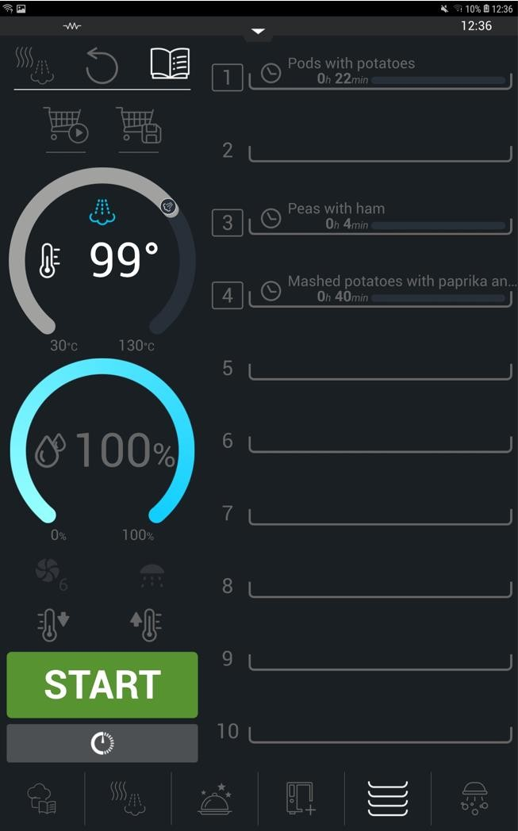

**12**

**1**

**2**

**9**

**3**

**4**

**6**

**5**

**7**

**8**

**10**

**11**

* + 1. Загрузить тележку покупателя
    2. Сохранить тележку покупателя
    3. Температуре в камере
    4. Влажность в камере
    5. Скорость вентилятора
    6. Увлажнение (только во время выполнения)
    7. Охлаждение
    8. Предварительный нагрев
    9. Управление противнями
    10. Старт
    11. Отложенный старт
    12. Сброс

В **режиме рецептов Multitray** вы можете настроить приготовление на нескольких противнях тремя способами:

* Загрузить рецепты вручную
* Загрузить тележку покупателя из Multitray
* Загрузить тележку покупателя из Кулинарного центра Fagor

#### Ручная загрузка рецептов

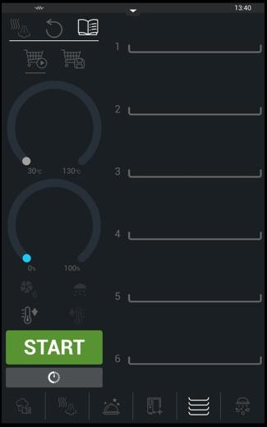Когда вы входите в **режим рецептов Multitray**, к уровням не приписаны никакие рецепты.

Чтобы приписать противню уровень, нажмите на нужный уровень. Откроется архив рецептов Кулинарного центра Fagor, в котором находятся все одноэтапные **рецепты функции Multitray**.

При выборе рецепта вы увидите следующее:

* + - * Оставшееся время приготовления, если это рецепт, управляемый по времени.
      * Заданную температуру в центре продукта, если это рецепт, управляемый по термощупу.



После того, как вы выбрали первый рецепт, вам нужно настроить климат в камере: режим приготовления, температуру, влажность и поток воздуха от вентилятора. Потом эти поля отредактировать невозможно. Климат не будет меняться, пока не окончится приготовление или не достанут все противни.

Настройка последующих уровней зависит от первого рецепта, так что для других уровней вы увидите только те рецепты, которые **совместимы** с этой настройкой.

Если к уровню печи привязать рецепт с управлением по щупу, то противни за ним будут также управляться по этому щупу.

Если подключены внешние щупы, они будут управляться по температуре первого термощупа.

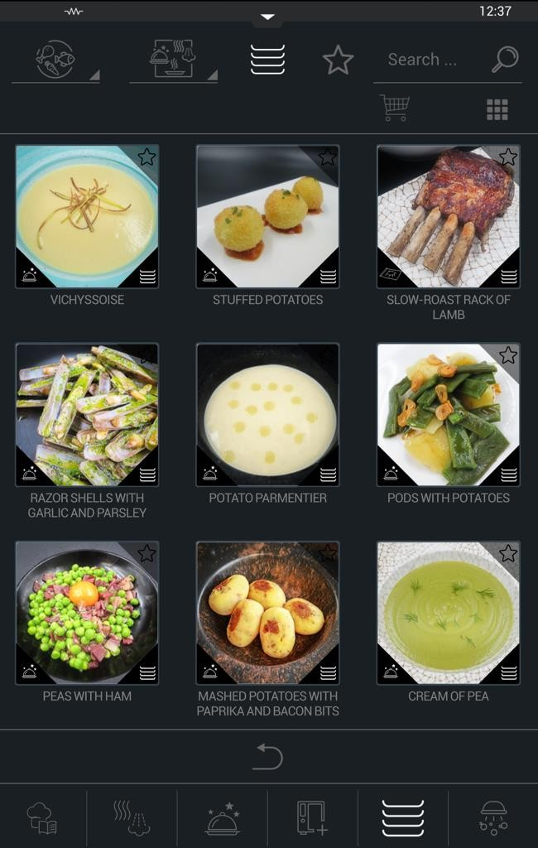

#### Загрузка тележки покупателя

Загрузив каждый из рецептов на соответствующем уровне, вы можете воспользоваться функцией предварительного нагрева, чтобы прогреть камеру до нужной температуры, а затем загрузить противни. Если предварительны нагрев не нужен, то можно начать приготовление кнопкой «**Старт**».

Для использования в режиме рецептов Multitray существуют специально разработанные одноэтапные рецепты: рецепты **iMTCS**. Эти рецепты можно легко создать с помощью iCooking, что позволяет быстро настроить совместимые рецепты с очень похожими параметрами, например, овощи с разным временем приготовления, будь то для приготовления на гриле или на пару.

Также вы можете сохранить настройку противней для приготовления в будущем. Для этого нажмите на кнопку «**Сохранить тележку покупателя**» (см. раздел 6.2.3).

Imagen que contiene Interfaz de usuario gráfica  Descripción generada automáticamenteImagen que contiene contenedor, cesta, dibujo, señal  Descripción generada automáticamenteПо нажатию на кнопку «**загрузить тележку покупателя**» выводятся все существующие тележки покупателя из Кулинарного центра Fagor (1).

Тележка покупателя это коллекция рецептов, созданных сохранением настроек противней.

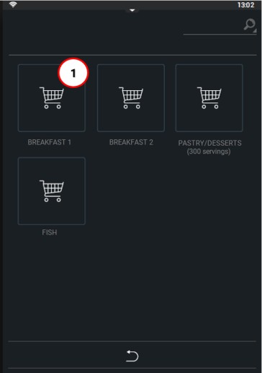

**4**

При выборе одной из тележек покупателя (1), запускается функция **Multitray** и каждый рецепт загружается на соответствующий противень (2). Расположение противней повторяет заданное при сохранении этой тележки.

Если вы хотите изменить расположение рецептов в тележке покупателя, то их можно стирать и добавлять. Для этого нажмите на уровень и выберите рецепт (3) из тележки покупателя (рецептов, совместимых с климатом в камере).

Это рецепты, которые находятся в одной тележке покупателя. Чтобы открыть все совместимые рецепты Multitray, нажмите на кнопку «назад» (4).

**5**

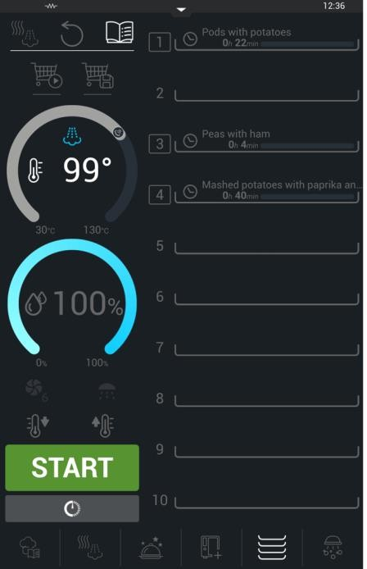

**2**

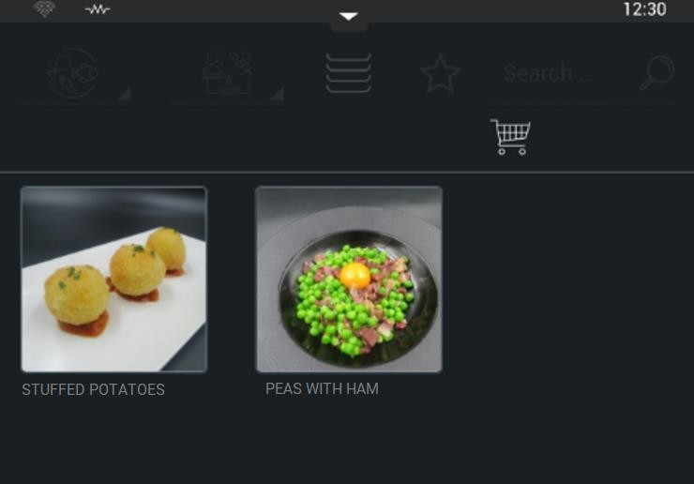

**3**

#### Сохранение тележки покупателя

Сохранить тележку покупателя можно соответствующей кнопкой. Настройки рецепта сохраняются в Кулинарном центре Fagor собранными в функции «тележка покупателя». В этой папке находятся все рецепты, содержащие сохраненные настройки.

#### Выполнение тележки покупателя

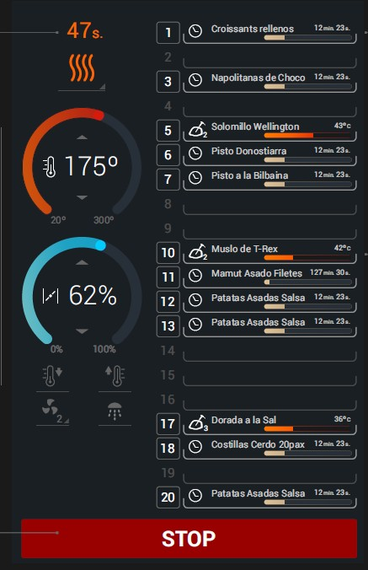На каждом уровне противня указана информация о рецепте:

* + - * Значок типа приготовления: по времени или по щупу
      * Название рецепта
      * Время
      * Температура и строки состояния, которые показывают, где в процессе находится противень.

Для приготовления по щупу отображается значок щупа и — если щупов больше одного — номер, который показывает, какой щуп используется.

На двух регуляторах также показан климат в камере.

Ниже, на кнопке вентилятора указана степень обдува, а если нажать и удерживать кнопку увлажнения, в камеру подается вода.



Каждый раз, когда противень достигает заданного значения, его значок начинает мигать, и вы видите предложение достать противень.

Как только приготовление закончится на всех противнях или вы нажмете кнопку «**Стоп**», у вас будет возможность нажать кнопку «**охлаждение**», если нужно снизить температуру в камере.

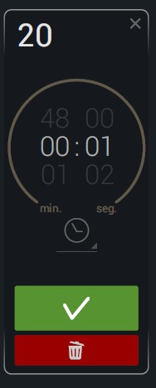Как и **в ручном режиме Multitray**, вы можете настраивать для каждого уровня время приготовления или температуру на щупе нажатием на значок противня. Это полезно, когда необходимо продлить приготовление.

По нажатию на противень также появляется значок, который позволяет удалить рецепт.

# Кулинарный центр Fagor

Кулинарный центр Fagor - это архив всех существующих конфигураций Multitray и рецептов для печи. Здесь вы можете найти как рецепты, предустановленные Fagor Professional, так и те, которые были созданы пользователем. Это первый пункт нижней панели навигации.

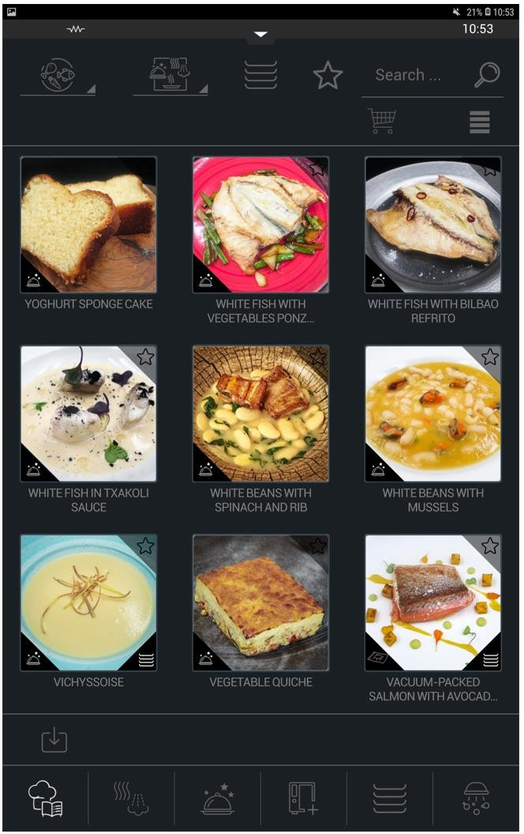

**1**

**5**

**4**

**2**

**3**

* 1. Поисковые фильтры
  2. Рецепты
  3. Импорт рецептов
  4. Вывод рецептов списком
  5. Вывод тележки покупателя

### Фильтры рецептов

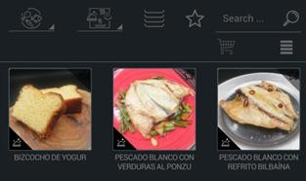

**1**

**2**

**3**

**4**

**5**

**6**

**7**

На верху экрана отображаются 6 фильтров. Список обновляется каждый раз, когда вы выбираете фильтр. Вы можете добавлять фильтры, пока не найдете подходящий рецепт.

#### Фильтр по группе

Dibujo en blanco y negro  Descripción generada automáticamente con confianza mediaЭтот фильтр позволяет вам искать рецепты по группе продуктов, к которой они принадлежат.

Если вы нажмете «Фильтр по группе» появится список существующих групп (мясо, птица, морепродукты, овощи, яйца, рис, кондитерские изделия и выпечка). Выберите группу вашего рецепта. Если рецепты отфильтрованы по определенной группе, нажмите кнопку, чтобы просмотреть все рецепты.

#### Фильтр по происхождению

Un dibujo de una persona  Descripción generada automáticamente con confianza bajaРецепты можно отфильтровать по происхождению. Оно определяется местом создания рецепта: mCooking, iCooking или Дополнительные функции.

Еще раз нажмите фильтр по происхождению, чтобы просмотреть все отфильтрованные рецепты.

#### Фильтр по рецептам Multitray

По нажатию на эту кнопку вы сможете проглядеть все рецепты Multitray. Повторное нажатие отключает фильтр.

#### Фильтр по избранному

Если вы нажмете кнопку «фильтр по избранному», будут показаны все рецепты, определенные как избранные. Повторное нажатие отключает фильтр.

Чтобы добавить рецепт в избранные, нажмите на звездочку. Избранные рецепты отмечены черной звездочкой на голубом фоне. Чтобы удалить из Избранного, нажмите на звездочку еще раз.

#### Фильтр по названию

Если нажать фильтр по названию, появится клавиатура. Затем на экране останутся все рецепты, в которых содержится введенный вами текст.

#### Фильтр по тележкам покупателя

Imagen que contiene Interfaz de usuario gráfica  Descripción generada automáticamenteНажмите на фильтр по тележкам покупателя, чтобы отобразить все рецепты, сохраненные в функции Multitray. Повторное нажатие отключает фильтр.

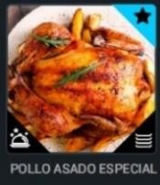**Этикетки Fagor** — это дополнительные значки, которые добавляются к фотографиям рецептов. Они помогают в поиске и идентификации рецептов. Каждый рецепт обозначен в нижнем левом углу как iCooking, mCooking или Дополнительные функции, в зависимости от того, где был создан рецепт. Существует 6 дополнительных функций *(см. раздел 9. Дополнительные функции).*

Вы также можете отфильтровать рецепты multitray в правом нижнем углу и избранные в правом верхнем углу.

### Выбор рецептов. Удаление и экспорт

Нажатие на рецепт приведет к его выполнению. Если вы нажмете значок **Избранного**, это сохранит рецепт в качестве избранного. Но если вы нажмете и будете удерживать в течение 3 секунд, вы перейдете на экран выбора рецепта.

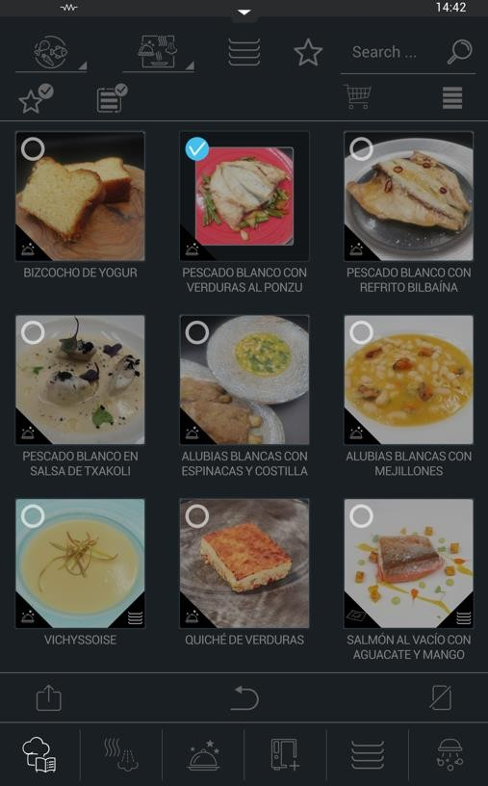

**1**

**2**

**3**

**4**

**5**



**6**

1. Выбрать избранные
2. Выбрать все
3. Выбранный рецепт
4. Экспорт
5. Назад
6. Удалить

#### Экспорт рецептов

Interfaz de usuario gráfica  Descripción generada automáticamente con confianza mediaНажатие кнопки «экспорт рецептов» даст вам возможность сохранить выбранные рецепты на внешнем устройстве через USB. Значок экспорта рецептов будет виден, как только вы выберете рецепт, который хотите экспортировать. Выберите необходимые рецепты, а затем нажмите кнопку экспорт.

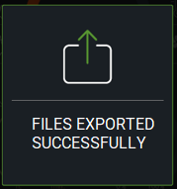Как только вы выберете этот параметр и ваше USB-устройство будет подключено, экспорт файлов начнется автоматически. Если существует более одного файла с одинаковым именем, вам будет предложено заменить файл. Если нет, можете продолжать загрузку. После успешного завершения процесса появится всплывающее сообщение.

#### Импорт рецептов

Imagen en blanco y negro  Descripción generada automáticamente con confianza bajaВы можете загружать рецепты с внешнего устройства через USB. Это позволяет переносить рецепты из одной печи в другую или импортировать рецепты, созданные с помощью приложения для ПК. Чтобы импортировать рецепты, нажмите кнопку «импорт» в левом нижнем углу Кулинарного центра Fagor.

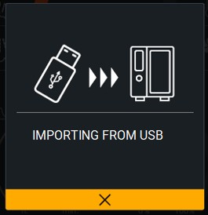Если какое-либо из названий рецептов уже существует в архиве рецептов, вы можете решить, хотите ли вы заменить их или продолжить передачу файла.

Каждый рецепт будет импортирован в свою группу, и ему будет присвоен идентификатор.

Импортированные рецепты будут добавлены к тем, которые уже есть в Кулинарном центре Fagor, и их можно будет просмотреть на главном экране.

#### Отображение плиткой или списком

Нажатие этой кнопки переключает отображение между режимом плитки и списка.



Значок списка

Значок плитки

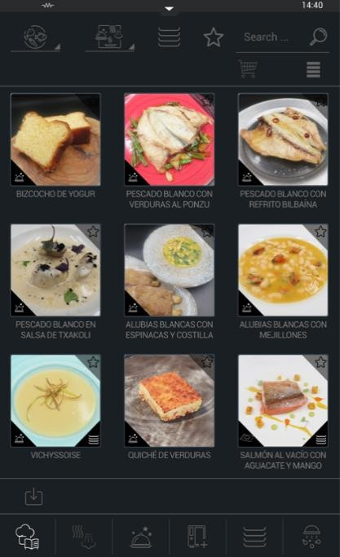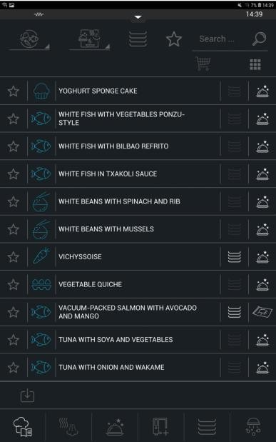

# EasyCooking

EasyCooking — это новая концепция интерфейса от iKore.

Она характеризуется простотой и интуитивностью новых функций, в то же время он также сохраняет соответствующие функции из оригинальной версии и добавляет другие, которые помогают ей управлять.

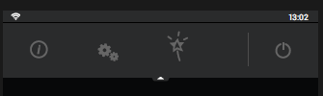

**1**

**2**

**3**

4

Чтобы получить доступ к EasyCooking, разверните верхнюю панель навигации и активируйте функцию EasyCooking, чтобы перейти к ее главному экрану. Нажмите кнопку EasyCooking еще раз, чтобы вернуться ко всем функциям печи.

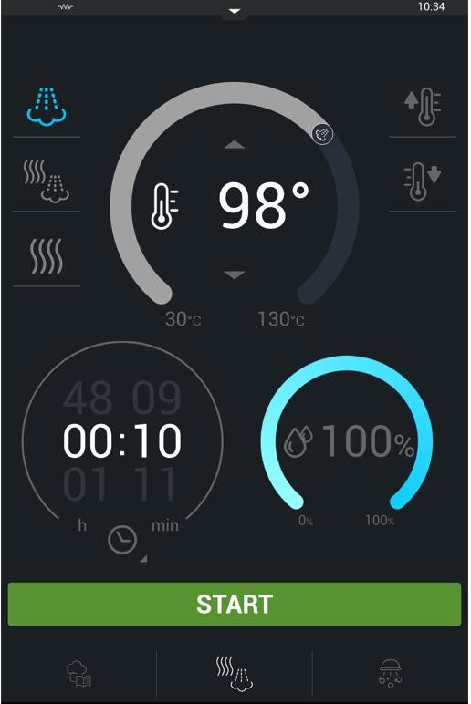

**5**

**6**

**7**

* 1. Информация
  2. EasyCooking
  3. Настройка Easy iClean
  4. Выключение
  5. Ручное приготовление Easy
  6. Ручное приготовление Easy
  7. Easy

### Ручное приготовление Easy

Ручное приготовление Easy выполняется аналогично оригинальному mCooking, за исключением того, что вы увидите только самые важные функции, чтобы сделать экран более интуитивно понятным и простым в использовании. Чтобы узнать значение всех значков, *см. Раздел 3. mCooking*.



**1**

**6**

**2**

**7**

**3**

**5**

**4**

**8**

* + 1. Рабочий режим
    2. Регулятор температуры
    3. Регулятор времени/щупа
    4. Выбор режима времени/щупа
    5. Регулятор влажности
    6. Предварительный нагрев
    7. Охлаждение
    8. Старт

### Кулинарный центр Easy

Открыв Кулинарный центр Easy, вы увидите рецепты, импортированные из Кулинарного центра Fagor, архива рецептов iKore.

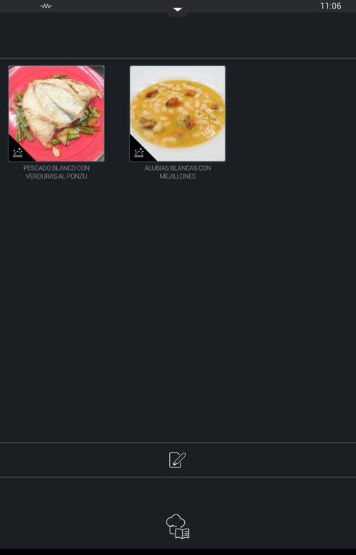

**1**

Экран EasyCooking упрощает использование Кулинарного центра Fagor, поскольку он сокращает и контролирует количество доступных для использования рецептов. Это позволяет планировать приготовление пищи и упрощает использование печи.

С помощью кнопки «**импорт**» (1) вы можете выбрать нужные рецепты из общего архива. Можно выбрать до 9 рецептов.

Чтобы загрузить рецепты, выберите нужные рецепты на экране выбора и нажмите кнопку **экспорта** (2).

После загрузки рецептов вы можете нажать на них, чтобы получить доступ к экрану соответствующей функции, где вы можете выполнить рецепт.

Если вы хотите удалить рецепт из EasyCooking, нажмите кнопку **импорт** (1) и отмените выбор рецепта, который вы хотите скрыть, затем нажмите кнопку **экспорт** (2). Нажмите кнопку «**назад**» (3), чтобы покинуть экран выбора.

Кнопку «**импорт**» (1) можно отключить. Это ограничит доступ к другим рецептам, защитить их содержание и использование. Это можно сделать на экране **Настройки Easy** (*см. раздел 7.4 Настройки Easy).*

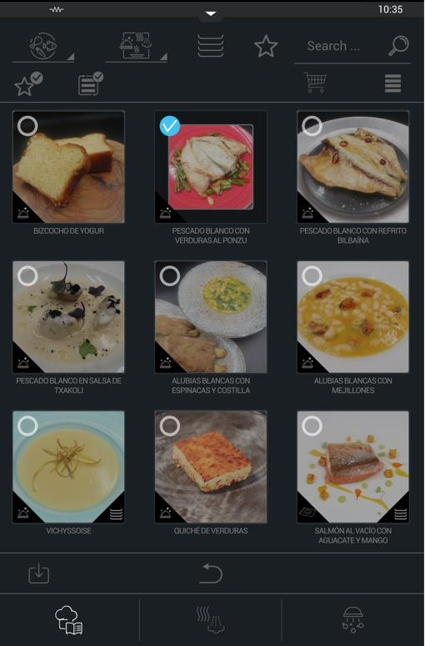

**2**

**3**

Также можно так настроить печь, чтобы при включении у пользователя был доступ только к режиму Easy или конкретно EasyCooking. И главный экран будет настроен индивидуально по требованиям повара. Для этого откройте **Настройки Easy** (*см.раздел 7.4 Настройки Easy).*

### Мойка Easy

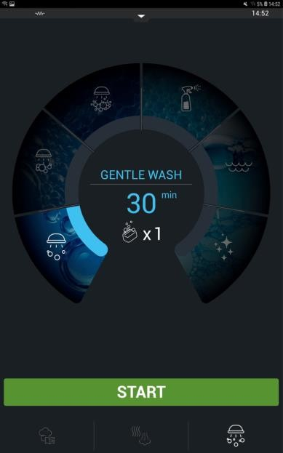На экране мойки Easy находятся разные программы мойки.

Вы можете ограничить доступные программы мойки так же, как функции ручного приготовления и рецептов. Это можно настроить в меню **настроек Easy** (*см. Раздел Настройка Easy).*

Для получения дополнительной информации о том, как работает каждая программа мойки, *см. Раздел 8: iWashing*.

### Настройка Easy

Вы можете получить доступ к простой настройке, развернув верхнюю панель и нажав кнопку **Сервис**.

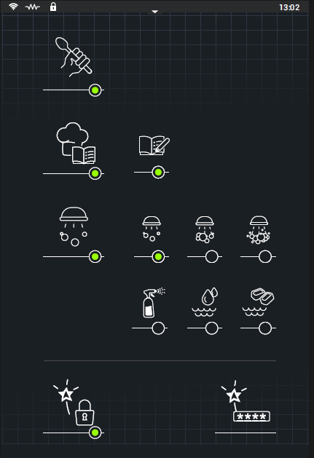

**2**

**3**

**5**

**6**

**7**

**4**

**8**

**9**

**10**

**11**

**12**

Эта настройка позволяет включать/отключать следующие функции, а зеленая точка указывает на то, что функция активна.

* + 1. Включить/отключить функцию **Ручное приготовление Easy**.
    2. Включить/отключить функцию **Кулинарный центр Easy**.
    3. Включить/отключить **Импорт рецептов** из Кулинарного центра Easy.
    4. Включить/отключить функцию **Easy Clean** в меню Easy Fagor. Вы можете просмотреть нужные программы мойки. Интенсивная мойка (7), средняя мойка(6), деликатная мойка (5), спрей (8), ополаскивание (9) ополаскивание ополаскивателем (10)

1. Включить/отключить **Ограничение доступа**
2. Смена пароля

После того, как выбор настроен, будут отображаться только активные экраны (с зеленым кружком).

#### Ограничение доступа

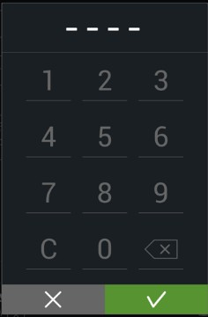Interfaz de usuario gráfica, Aplicación  Descripción generada automáticamenteЕсли активировать ограничение доступа, то при включении духовки вы перейдете непосредственно к главным экранам, активированным в настройках Easy. В этом варианте у вас не будет доступа к дополнительным функциям или основным функциям mCooking, iCooking, Multitray, Кулинарного центра Fagor или iWashing, поэтому управление печью будет ограничено.

Чтобы включить **ограничение доступа**, вам будет предложено ввести пароль.

#### Imagen que contiene firmar, tráfico, calle, dibujo Descripción generada automáticamente Если забудете пароль, обратитесь в сервисную службу.

Чтобы разблокировать печь, разверните верхнюю панель навигации и нажмите значок **Сервис**.



Нажмите **включить/выключить** ограничение доступа и введите пароль.



#### Смена пароля

Если вы выберете этот параметр, появится поле, в котором вы можете ввести новый пароль. Но сначала будет нужно ввести действующий пароль.

#### Interfaz de usuario gráfica, Texto, Aplicación, Chat o mensaje de texto Descripción generada automáticamenteImagen que contiene firmar, tráfico, calle, dibujo Descripción generada automáticamente Если забудете пароль, обратитесь в сервисную службу.

.

# Дополнительные функции

Дополнительные функции это новые функции от iKore. Приготовление упрощено для получение оптимальных результатов. Новые дополнительные функции позволяют просто и интуитивно использовать интеллектуальные процедуры приготовления. Их задача — сделать печь как можно более производительной и многофункциональной.

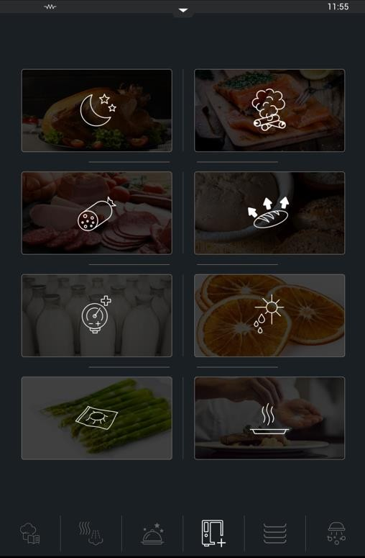

**1**

**5**

**2**

**6**

**3**

**7**

**4**

**8**



* + 1. Ночное приготовление
    2. Мясные деликатесы
    3. Пастеризация
    4. Приготовление в вакууме
    5. Копчение
    6. Ферментация
    7. Сушка
    8. Восстановление

### Ночное приготовление

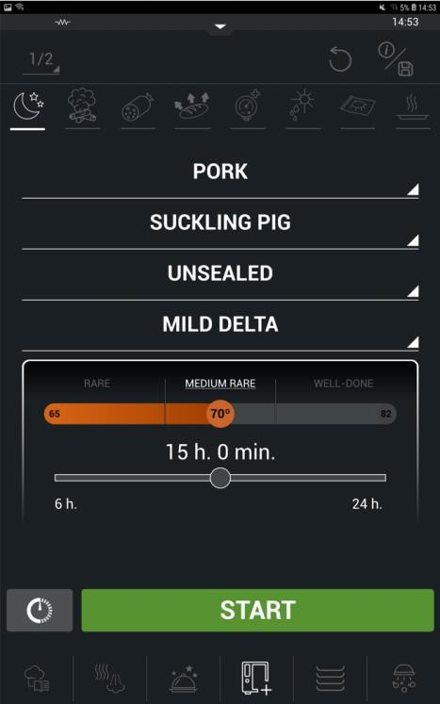Чтобы подготовить ночное приготовление, выберите эти параметры:

1. Группа продуктов
2. Продукты
3. Запечатывание. На первом этапе поверхность продукта «запечатывается», чтобы сохранить влагу внутри. Затем, «запечатан» продукт или нет, начинается фаза выдерживания.
4. Выбрать дельту. На этапе выдерживания приготовление выполняется с помощью функции дельта. Разница температур дельта задается как малая/средняя/сильная.
5. Длина процесса: вы можете выбрать длительность этапа выдерживания. Этот процесс длится от 6 до 24 часов.

В конце рецепта предлагаются два способа завершить приготовление: **Продолжить** и **Окончательное подрумянивание**. Окончательное подрумянивание доступно, только если зарание выбрать уровень запечатывания.

Если нажать **Продолжить**, приготовление продолжится по заданным параметрам, пока вы не нажмете кнопку **Стоп**.

Если выбрать **окончательное подрумянивание**, то начнется последний этап — создание корочки. Этот вариант рекомендован, если до это был выбран пункт «**не запечатывать**».

**Если во время ночного приготовления питание отключится, процесс будет прерван. Если питание отсутствует меньше 15 минут, то приготовление будет продолжено. Если питание отсутствует дольше 15 минут, то оборудование перейдет в режим ожидания. Чтобы завершить приготовление, придется снова запустить процесс.**

### Мясные деликатесы

Функция мясных деликатесов применяется к подгруппе свинины, где вы можете выбрать следующие продукты:

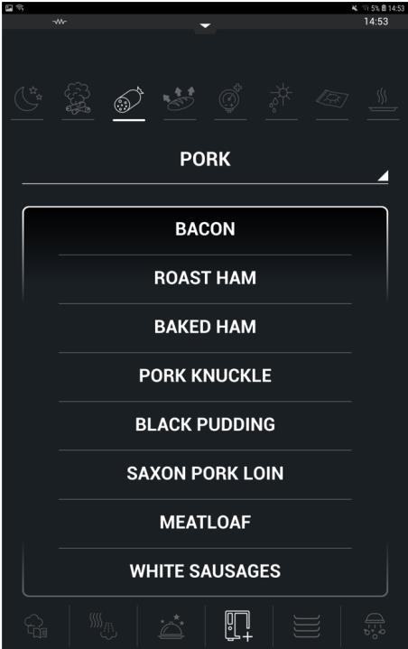

* + - Бекон
    - Запеченая ветчина
    - Буженина
    - Свиная рулька
    - Черный пуддинг
    - Свиная корейка Сэксони
    - Мясной рулет
    - Белые колбаски

Выбрав продукт, нажмите кнопку **Старт**, чтобы начать процесс. Рецепт будет выполнен автоматически.

### Пастеризация

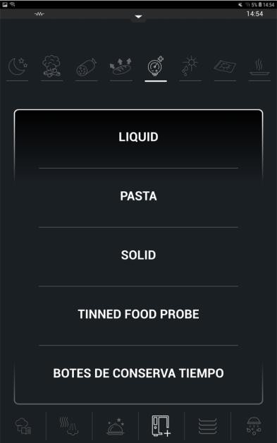Эта функция позволяет выбрать один из пяти рецептов пастеризации:

1. **Жидкости**. Жидкие продукты.
2. **Твердые**. Твердые продукты.
3. **Паста**. Пастеризация макаронных продуктов.
4. **Консервы по щупу**. Пастеризация продуктов в жестяных банках с управлением по термощупу.

Мы рекомендуем использовать «***19076895****:* *клапан для термощупа*» для приготовления в вакууме.

1. **Консервы по времени**. Пастеризация продуктов в жестяных банках с управлением по времени.

**По окончании пастеризации рекомендуем охладить продукт.**

**Анализ пастеризации всегда должен сопровождаться анализом срока годности в уполномоченной лаборатории. Это необходимый шаг для успешного завершения процесса.**

### Приготовление в вакууме

Функция приготовления в вакууме позволяет выбрать один из этих продуктов:

:

* + 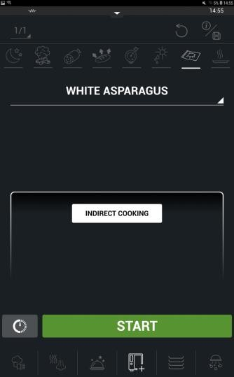Свинина
  + Говядина
  + Ягнятина
  + Утиная грудка
  + Фуа-гра
  + Куриные грудки
  + Утиные ножки
  + Голубь
  + Треска
  + Мерлуза
  + Осьминог
  + Каракатица
  + Лосось
  + Мидии
* Артишок
* Белая спаржа
* Остролистная спаржа
* Горох
* Чеснок
* Бобы
* Картофель
* Свёкла
* Инжир
* Яблоки
* Персики
* Груши
* Апельсины
  + Айва

Выбрав продукт, в зависимости от блюда вы можете использовать прямое или непрямое приготовление.

**Прямое приготовление**. При этом продукт готовится внутри вакуумной упаковки. Продукт упаковывается в сыром виде, отдельно или с соответствующим соусом или маринадом, и готовится при температуре, подходящей для этого продукта. Нужная температура выбирается автоматически.

Задача этой функции — получить лучший результат, подчеркнуть качества продукта и не допустить его высыхания. Такое приготовление используется для мягких продуктов, например, рыбы, морепродуктов и некоторых овощей.

**Непрямое приготовление**. Продукт приготовлен заранее, охлажден и упакован под вакуум. Когда это необходимо, продукт нагревают до определенной постоянной температуры.

Непрямое приготовление идеально подходит для более твердых продуктов, например, ломтей говядины или свинины.

Согласно санитарным требованиям температура в центре продукта должна быть не ниже 65ºC, но чтобы сохранить сочность, она не должна превышать 70°С.

**По окончании вакуумного приготовления рекомендуем охладить продукт.**

### Копчение

В функции **Копчение** можно выбрать следующие параметры:

* + - 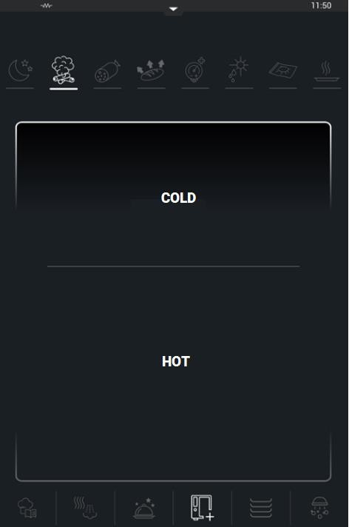**Холодное**. Эта процедура проводится в холодной среде.

Коптить можно сыр, сырые яйца, шоколад, муку, мед, соль, рис, растительное и сливочное масло, молоко и сахар.

Положите в поддон на дне печи лед.

Подсоедините и включите коптильню, затем по сигналу поставьте ее в печь.

Всегда ставьте коптильню в верхнюю часть камеры, крепите к подвесной раме и ставьте на решетку.

По сигналу достаньте коптильню.

* + - **Горячее**. Эта процедура проводится в горячей среде.

Для горячего копчения подходят говядина, ягнятина, свинина, дичь, курица, индейка, утка, морепродукты, яйца, корнеплоды, листовые и мясистые овощи.

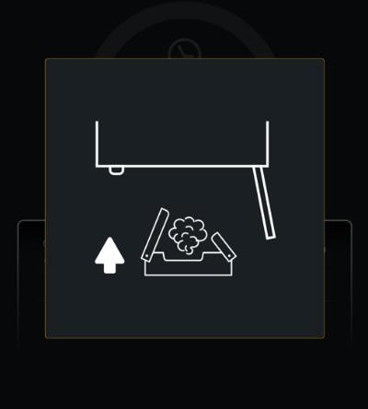После выбора продукта вы можете выбрать его часть и/или размер и задать **окончательное подрумянивание** и **степень готовности**.

Программа подскажет, когда нужно ставить коптильню в камеру.

#### Imagen que contiene firmar, tráfico, calle, dibujo Descripción generada automáticamenteСтавьте и убирайте коптильню только по сигналу. Если неправильно пользоваться оборудованием, можно обжечься.

Мы рекомендуем использовать аксессуар *«19059112: Коптильня».*

### Сушка

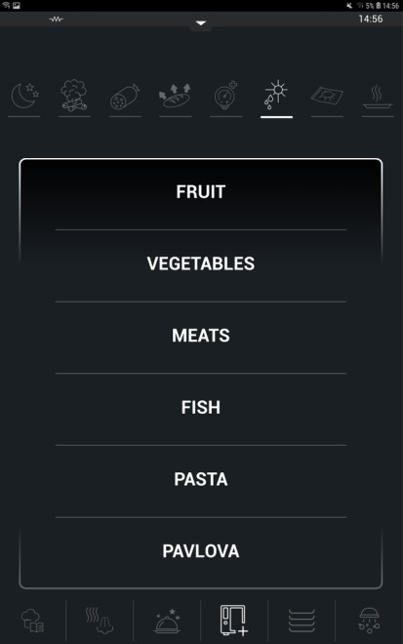Сушка это удаление влаги из продукта.

Функция **Сушка** позволяет выбрать один из этих продуктов:

* + - Фрукты
    - Овощи
    - Мясо
    - Рыба
    - Паста
    - Павлова

Если нажать кнопку **Старт**, приготовление выбранного продукта начнется автоматически.

Мы рекомендуем использовать *BPP-11 перфорированный противень для выпечки/ кондитерских изделий.*

### Ферментация

Функция **Ферментация** позволяет выбрать один из этих продуктов:

* Белый хлеб

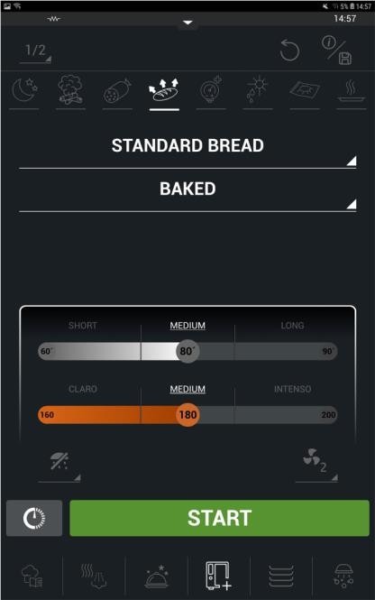

**1**

**2**

**3**

* Молочный хлеб
* Хлеб с изюмом и орехами
* Булочки для бургеров
* Пицца
* Хлеб для сэндвичей
* Многозерновой
* Пончики
* Хот-доги
* Бриошь
* Йогурт

Продукты могут быть **выпечеными** или **невыпечеными**. Выпеченные изделия проходят вторую стадию приготовления, на которой они подрумяниваются при выбранной температуре (1): **Светлая/Средняя/темная.**

Во время выбора вы можете изменить **уровень влажности** (2) и **скорость вентилятора** (**3**).

### Восстановление

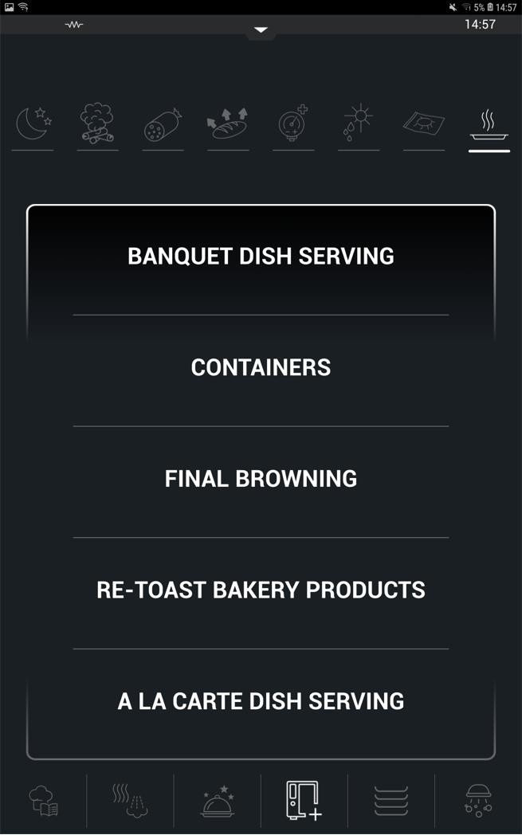Функция **Восстановление** позволяет выбрать один из этих продуктов:

1. Банкетная подача
2. Контейнеры
3. Окончательное подрумянивание
4. Разогревание выпечки
5. Подача из меню

#### Банкетная подача

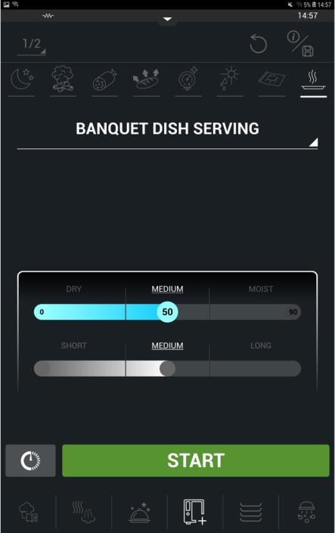

#### Pantalla de celular con imagen de la pantalla de un celular Descripción generada automáticamenteПодача из контейнеров

Банкетная подача это процедура восстановления блюд на тарелках. Для банкетной подачи мы рекомендуем использовать тележки для тарелок, которые предусмотрены для всех моделей iKore.

Вы можете настроить эти параметры:

1. **Степень готовности блюда**. Сухое/среднее/влажное
2. **Длительность**. Короткая/средняя/долгая

Подача из контейнеров используется для восстановления предварительно разогретых продуктов. В ходе такого восстановления контролируется внутренняя температура продукта.

Продукт может восстанавливаться в теплом или горячем режиме.

* 1. **Теплый**. Внутренняя температура 65°С
  2. **Горячий**. Внутренняя температура 83°С

Для этого процесса можно задать уровень **влажности**, необходимый для восстановления контейнера (Сухое/среднее/влажное) и **длительность** восстановления (Короткая/средняя/долгая).

#### Окончательное подрумянивание.

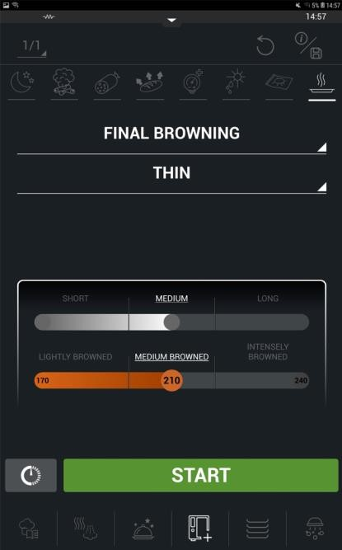

#### Captura de pantalla de un celular Descripción generada automáticamenteРазогревание выпечки

Окончательное подрумянивание используется для восстановления готового продукта и придания ему румяной корочки.

Для этого процесса вы можете настроить следующие параметры:

1. **Размер продукта**. Тонкий/толстый
2. **Длительность подрумянивания**. Короткая/средняя/долгая
3. **Степень подрумянивания**. Легкое/среднее/сильное

Разогревание выпечки предназначено для восстановления хлеба.

Для этой функции вы можете настроить следующие параметры:

1. **Размер продукта**. Тонкий/толстый
2. **Температура продукта**. Теплый/горячий
3. **Длительность**. Короткая/средняя/долгая

#### Pantalla de celular con imagen de la pantalla de un celular Descripción generada automáticamenteПодача из меню

Это восстановительный процесс для блюд из меню.

Для него можно настроить следующие параметры:

1. **Влажность блюда**. Сухое/среднее/влажное
2. **Длительность нагрева**. Короткая/средняя/долгая

# IWASHING

iWashing — это функция автоматической стирки от iKore. Автоматически программы мойки установлены во всех печах.

* + - Автоматическая мойка спреем. Для моделей без мойки (без системы очистки).
    - Автоматическая мойка твердым моющим средством. Модели SCS (Solid Cleaning System)
    - Автоматическая мойка с жидким моющим средством. Модели LCS (Liquid Cleaning System)

Если установлена автоматическая система стирки, вы можете изменить тип стирки с SCS на LCS и наоборот, выбрав нужный тип моющего средства в меню настроек. Если у вас есть SCS, обратитесь в свою техническую службу и установите *комплект мойки жидким моющим средством*.

### 9.1. Инструкции по безопасности

Мы рекомендуем для автоматической чистки использовать средства **Oven Bright** и **Oven Clean** . Разместить заказ можно через техническую службу.

Мы не можем гарантировать требуемое качество и безопасность мойки при использовании других средств. Также важно соблюдать количество средства, указанное для каждого типа стирки, поскольку использование разных количеств может отрицательно сказаться на качестве очистки и привести к образованию пены, которая может повредить оборудование.

**Чистящие средства вызывают сильные ожоги кожи и травмы глаз. При обращении с химикатами и чистке оборудования используйте химически стойкие защитные очки и защитные перчатки.**

### Программы мойки

#### Автоматическая мойка спреем

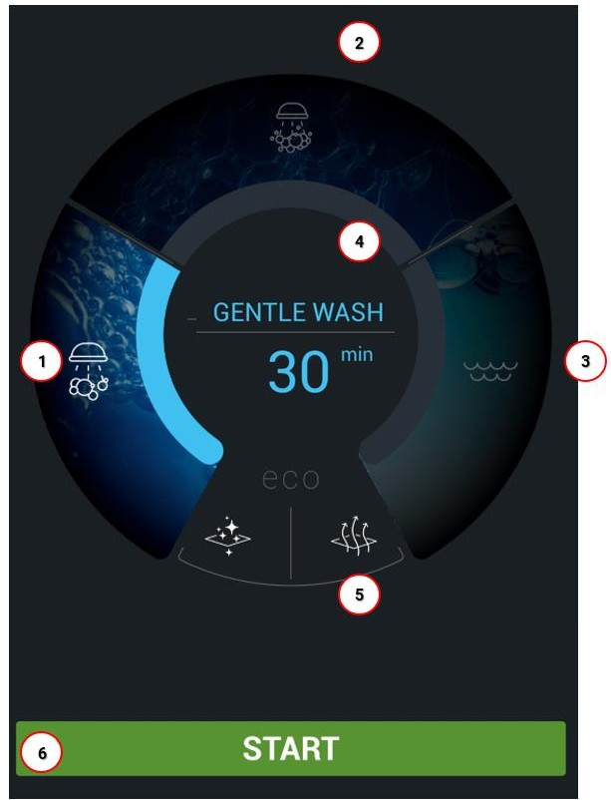

1. Средняя мойка
2. Интенсивная мойка
3. Ополаскивание водой
4. Панель информации
5. Функции ЭКО
6. Старт

#### Программы мойки

В печах без автоматической мойки предусмотрены следующие программы:

|  |  |  |  |
| --- | --- | --- | --- |
|  | СРЕДСТВО | ДЕЗИНФЕКЦИЯ | СУШКА |
| Ополаскивание | - | Нет | Да |
| Средняя мойка | Спрей | Нет | Да |
| Интенсивная мойка | Спрей | Да | Да |

Для инжекционных печей без автоматической мойки вместо средств **Oven Clean** и **Oven Bright** следует использовать спреи в баллончиках.

Используйте только вещества, рекомендованные производителем.

#### Использование программы мойки

На панели показано название программы мойки и ее длительность.

Если температура в камере поднимается выше 65 °С, то автоматически включается охлаждение. Перед запуском мойки достаньте из камеры все контейнеры и противни.

Чтобы запустить программу мойки, достаточно выбрать один из вариантов мойки и нажать «Старт». Всегда следуйте инструкциям на экране.

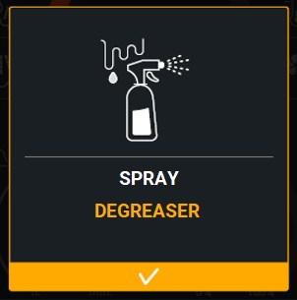Для автоматической мойки спреем необходимо распылить обезжириватель по всей рабочей камере, особенно тщательно на самых грязных и труднодоступных поверхностях.

Закройте дверцу, и этап мойки продолжится. О конце программы известит звуковой сигнал.

Чтобы прервать автоматическую мойку, нажмите «**Стоп**» и подтвердите. После добавления моющего средства мойку прервать невозможно. В качестве предосторожности выполняется автоматическое ополаскивание.

**Если в ходе автоматической мойки пропадает питание, то мойка прерывается. После восстановления питания срабатывает ополаскивание камеры.**

**Перед тем, как готовить в печи, проверьте, что в ней не осталось моющего или обезжиривающего средства. Удалите остатки химических средств и тщательно ополосните душем.**

#### Мойка с твердым моющим средством (опция в версии с SLS)

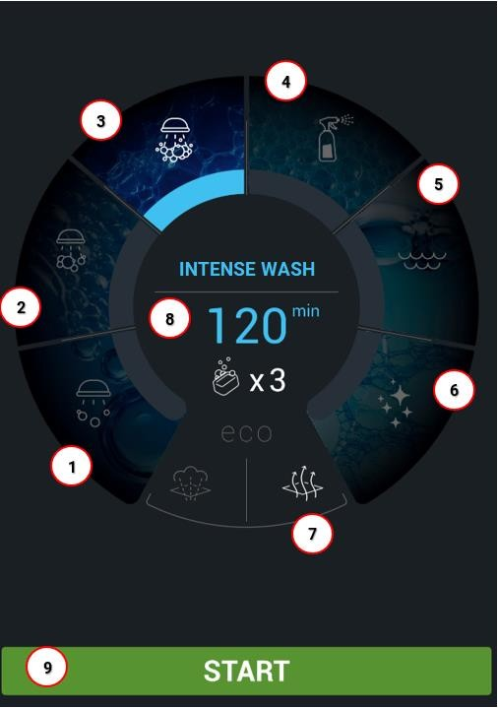

1. Деликатная мойка
2. Средняя мойка
3. Интенсивная мойка
4. Мойка спреем
5. Ополаскивание водой
6. Полировка
7. Функции ЭКО
8. Панель информации
9. Старт

#### Мойка с жидким моющим средством (опция в версии с LCS)

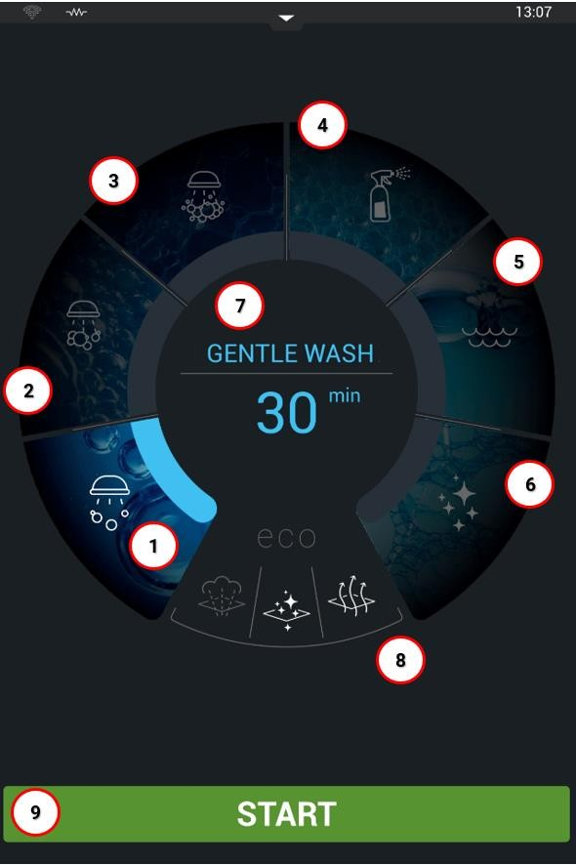



1. Деликатная мойка
2. Средняя мойка
3. Интенсивная мойка
4. Мойка спреем
5. Ополаскивание водой
6. Полировка
7. Панель информации
8. Функции ЭКО
9. Старт

#### Программы мойки

Ниже приводится краткое описание каждой функции мойки iWashing:

|  |  |
| --- | --- |
| Ополаскивание | Водорастворимые загрязнения |
| Деликатная мойка | Легкое загрязнение и известковый налет, вызванный работой при температуре до 200°С. |
| Средняя мойка | Загрязнение и известковый налет, вызванный использованием гриля и жаркой. |
| Интенсивная мойка | Сильное загрязнение и известковый налет, вызванный использованием гриля и жаркой. |
| Полировка | Известковый налет, вызванный запеканием и приготовлением на пару. |
| Спрей | Полуавтоматическая программа мойки, в ходе которой моющее средство разбрызгивается в камере вручную. |

Каждый режим мойки содержит несколько этапов и заданное время, предназначенные для оптимальной очистки. Однако функции ЭКО позволяют адаптировать программы мойки к потребностям каждого клиента и каждой стирки.

**Функции ЭКО:**

**Дезинфекция паром**. Это первый этап мойки, на котором камера автоматически дезинфицируется путем подачи в нее пара в течение 5 минут.

**Полировка**. Доступно только в LCS. Вы можете отключить автоматическую полировку, назначенную для деликатной, средней и интенсивной мойки.

**Сушка**. Это последний этап мойки, который включает в себя нагрев газовой горелкой или нагревательными элементами в течение 5 минут, чтобы высушить варочную камеру.

Ниже приводится краткое описание программ, доступных с предустановленными функциями.

|  |  |  |  |
| --- | --- | --- | --- |
|  | СРЕДСТВО | ДЕЗИНФЕКЦИЯ | СУШКА |
| Ополаскивание | - | Нет | Да |
| Деликатная мойка | Oven Clean | Нет | Да |
| Средняя мойка | Oven Clean | Нет | Да |
| Интенсивная мойка | Oven Clean | Нет | Да |
| Полировка | Oven Bright | Нет | Да |
| Спрей |  | Да | Да |

#### Использование программы мойки

Чтобы запустить программу мойки, достаточно выбрать один из вариантов мойки и нажать «**Старт**».

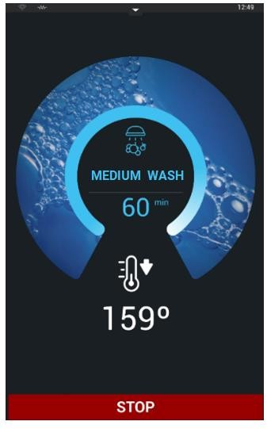Всегда следуйте инструкциям на панели информации. На панели отображается название программы мойки, длительность и количество моющего средства, необходимое для каждой из программ.

Если температура в камере поднимается выше 65 °С, то автоматически включится охлаждение.

Перед запуском мойки достаньте из камеры все контейнеры и противни. Обязательно используйте то количество моющих таблеток **OvenClean** или **OvenBright**, которое указано на экране.

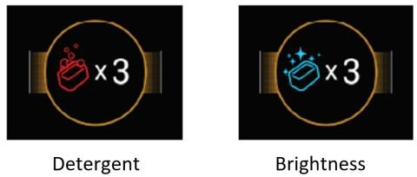

Всегда кладите моющие и ополаскивающие таблетки в специальную корзинку в центре камеры. Перед добавлением моющего средства уберите все твердые загрязнения.

Прежде чем класть таблетку в печь, снимите с нее пластиковую упаковку.

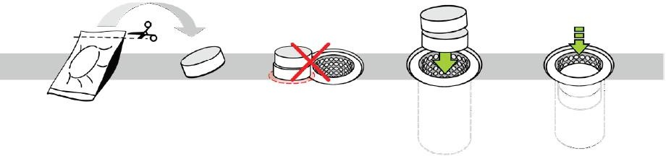

Ополаскиватель поставляется в водорастворимых саше. Снимите наружную пластиковую упаковку и положите саше в корзинку в печи.

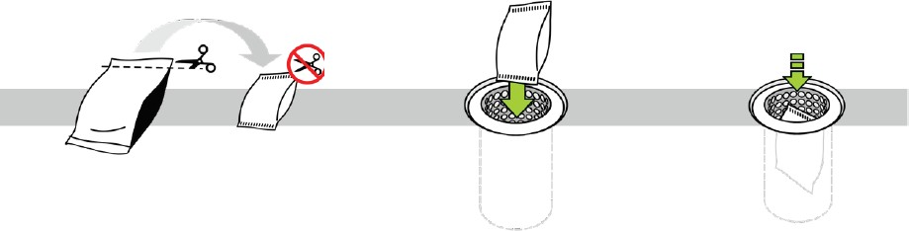

Когда дверь закроется, мойка будет продолжена. О конце программы предупредит звуковой сигнал.

Чтобы прервать автоматическую мойку, нажмите «**Стоп**» и подтвердите. После добавления моющего средства мойку прервать невозможно. В качестве предосторожности выполняется автоматическое ополаскивание.

**Если в ходе автоматической мойки пропадает питание, то мойка прерывается. После восстановления питания срабатывает ополаскивание камеры.**

**Перед тем, как готовить в печи, проверьте, что в ней не осталось моющего или обезжиривающего средства. Удалите остатки химических средств и тщательно ополосните душем.**

# FAGORKONNECT

**FagorKonnect** — это новая связующая платформа компании Fagor Professional.

FagorKonnect обеспечивает одно подключение для всего вашего оборудования. Оно позволяет вам подключать печи, контролировать их и управлять ими из любого места и в любое время через онлайн-соединение. Через него можно удаленно управлять приготовлением. Оно дает доступ к панелям управления, просмотру архивов данных и позволяет оптимизировать использование печей iKore.

Панель управления настраивается и позволяет вам отслеживать все, что связано с вашим оборудованием, с первого взгляда и в режиме реального времени:

* 1. Отслеживайте, какой этап приготовления выполняется сейчас.
  2. Анализируйте законченные циклы, смотрите, какие рецепты используются чаще.
  3. Проверяйте правильность выполнения разных рецептов для гарантии санитарно-гигиенической безопасности.
     + Список HACCP
     + Список моек
  4. Создавайте, загружайте и экспортируйте рецепты на разное оборудование
  5. Сократите звонки в сервисную службу с помощью контроля инцидентов онлайн, анализа истории, ошибок и т. п.

### Регистрация на цифровой платформе

Чтобы зарегистрироваться на цифровой платформе, владельцу для создания пользователя необходимо запросить приглашение у своего дистрибьютора.

Приглашение дистрибьютор пришлет по электронной почте. Для регистрации необходимо пройти по ссылке в письме, заполнить поля формы и принять условия использования. После этого будет создана учетная запись и можно будет ввести новый пароль. Оборудование подключается к платформе только через учетную запись владельца.

### Подключения оборудования к интернету

Ниже вы найдете все различные способы подключения вашего оборудования к интернету.

* Кабель Ethernet, подключаемый к печи.
  + Если печь оснащена комплектом кабелей Ethernet, к этому разъему кабель следует подключить Ethernet RJ45. Разъем Ethernet находится на внешнем основании печи.
  + Если печь не оснащена комплектом кабелей Ethernet, подключение выполнит сервисная служба. Разъем Ethernet находится на плате печи.
* Роутер и подключение кабелем Ethernet.
  + 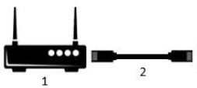Маршрутизатор должен располагаться в сухом месте, а маршрутизатор и печь должны соединятся так же, как и Ethernet-соединение.

### Подключение печи к цифровой платформе Fagor Konnect

Чтобы подключить печь к Fagor Connect, перейдите в раздел Настройки (1) и активируйте доступ к интернету вещей (2). Кабель должен быть подключен, а на значке должен гореть зеленый индикатор.

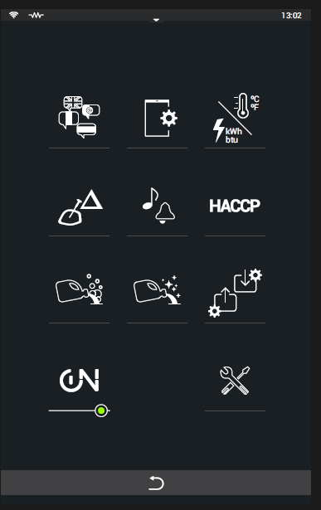

**1**

Если все подключено правильно, то печь обнаружит сеть, и на верхней строке экрана вы увидите значок Ethernet.



Чтобы подключить печь, вам нужно будет получить код безопасности (токен) на экране настройки интернета вещей. Чтобы увидеть соответсвующий токен, нажмите на значок цепи.

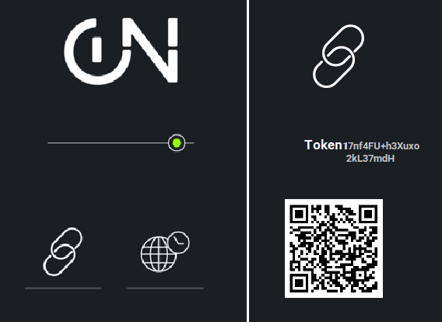

**1**

Чтобы продолжить подключение, необходимо войти в учетную запись на цифровой платформе под своим именем пользователя и паролем. Затем раскройте меню и нажмите на «Устройства».

Нажмите «Новое устройство»:

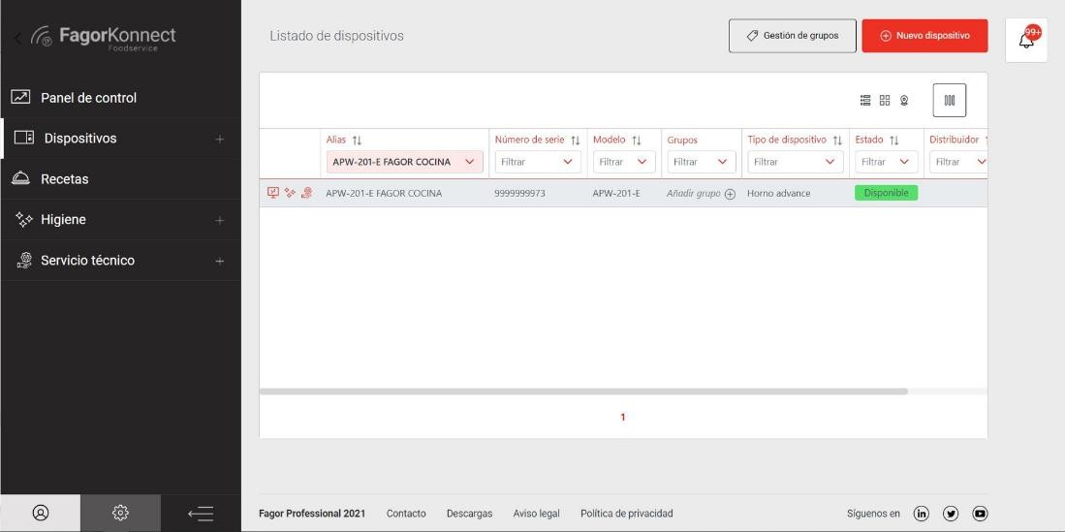

Чтобы подключить оборудование к цифровой платформе, на следующем экране введите имя, код безопасности, адрес, широту и долготу.

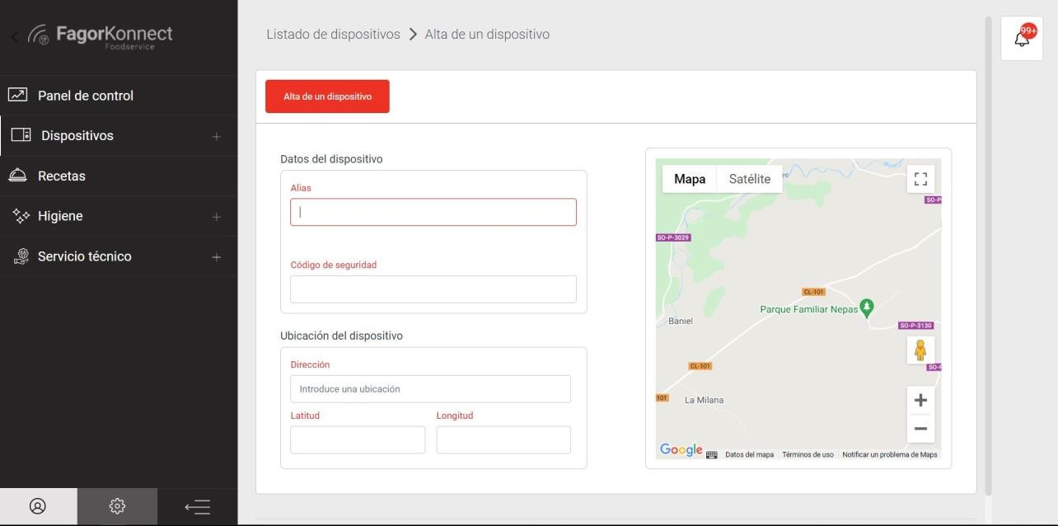

После того, как ввели все детали, нажмите «Зарегистрировать устройство» и печь будет соединена с этим пользователем.

### 10.4. Установка времени

Время можно установить вручную или автоматически.

1. 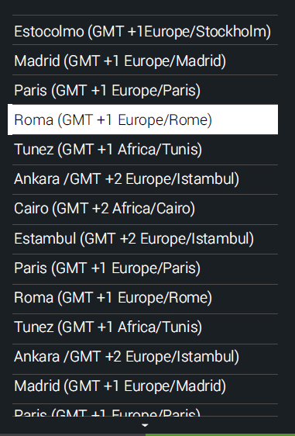**Автоматическая установка**. Выберите страну из списка (1), чтобы дата и время обновлялись автоматически.

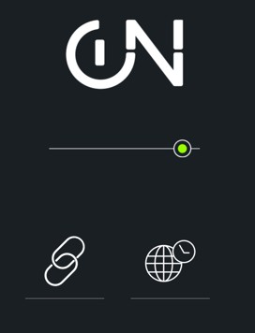

**1**

1. **Ручная установка**. Выберите дату и время на экране (2).



**1**

**2**

# Настройки системы

Чтобы попасть в меню настроек, раскройте верхнюю панель навигации и выберите значок настройки (1).



**1**

В меню настроек можно настраивать следующие разделы:



**1**

**2**

**3**

**4**

**5**

**6**

**7**

**8**

**9**

**10**

**11**

**12**

* 1. Язык
  2. Экран
  3. Единицы измерения
  4. Дельта
  5. Звуковые сигналы
  6. HACCP
  7. Дозировка жидкого моющего средства
  8. (только с LCS)
  9. Дозировка жидкого ополаскивателя
  10. (только с SCS)
  11. ИМПОРТ И ЭКСПОРТ НАСТРОЕК
  12. Подключение к интернету
  13. Доступ в техническое меню
  14. Назад

### Язык

Предустановлены следующие языки:

* + 1. ИСПАНСКИЙ > ESPAÑOL
    2. АНГЛИЙСКИЙ > ENGLISH (по умолчанию)
    3. ФРАНЦУЗСКИЙ > FRANÇAIS
    4. НЕМЕЦКИЙ > DEUTSCH
    5. ИТАЛЬЯНСКИЙ > ITALIANO
    6. ПОРТУГАЛЬСКИЙ > PORTUGUÊS
    7. ПОЛЬСКИЙ >POLSKI
    8. ТУРЕЦКИЙ > TÜRKÇE
    9. ЧЕШСКИЙ > ČEŠTINA
    10. БАСКСКИЙ > EUSKARA
    11. КАТАЛАНСКИЙ > CATALÀ
    12. ГАЛИСИЙСКИЙ > GALEGO
    13. ШВЕДСКИЙ > SVENSKA
    14. ГОЛЛАНДСКИЙ > NEDERLANDS
    15. ВЕНГЕРСКИЙ > MAGYAR
    16. ФИНСКИЙ > SUOMI
    17. ЭСТОНСКИЙ > EESTI
    18. НОРВЕЖСКИЙ > NORSK
    19. СЛОВЕНСКИЙ > SLOVENŠČINA
    20. СЛОВАЦКИЙ > SLOVENČINA
    21. ХОРВАТСКИЙ > HRVATSKI
    22. ЛИТОВСКИЙ > LIETUVIŲ
    23. РУМЫНСКИЙ > ROMÂNĂ
    24. ГРЕЧЕСКИЙ > ΕΛΛΗΝΙΚΑ
    25. РУССКИЙ > РУССКИЙ
    26. БОЛГАРСКИЙ > БЪЛГАРСКИ ЕЗИК
    27. УПРОЩЕННЫЙ КИТАЙСКИЙ > 簡體中文

28. АРАБСКИЙ > العربية

1. ТАЙСКИЙ > ไทย
2. КОРЕЙСКИЙ >한국어
3. ЯПОНСКИЙ >日本語

ִ32. ИВРИТ > ע ְב ִרית

33. ХИНДИ > नह ीं

1. ТРАДИЦИОННЫЙ КИТАЙСКИЙ > 繁體中文
2. ВЬЕТНАМСКИЙ > Tiếng Việt
3. ИНДОНЕЗИЙСКИЙ > Bahasa Indonesia
4. ДАТСКИЙ > Dansk

### Экран

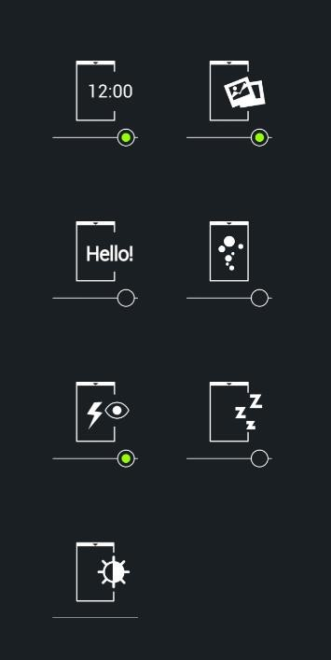

**1**

**2**

**3**

**4**

**5**

**6**

**7**

* + 1. Дата/Время
    2. Фотографии
    3. Текст
    4. Экранная заставка
    5. Потребление энергии
    6. Автоматическое выключение экрана
    7. Яркость экрана

#### Дата и время

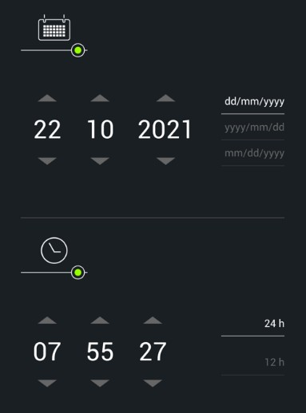

#### Фотографии

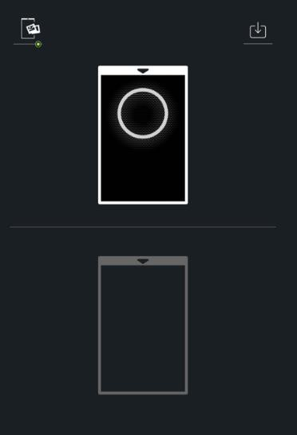

#### Текст

Вы можете настроить эти параметры:

#### Формат даты

dd/mm/yyyy / yyyy/mm/dd / mm/dd/yyyy

#### Формат времени

12/24 часа

Здесь можно настроить свои фотографии для экрана ВЫКЛЮЧЕННОЙ печи.

Чтобы импортировать новые фотографии, вставьте устройство USB, нажмите кнопку 1**Импорт**» и выберите нужные фото.

Импортировать можно только файлы PG, PNG и SVG.

Здесь можно настроить свой текст для экрана ВЫКЛЮЧЕННОЙ печи. Нажмите на зеленую кнопку, чтобы включить/выключить текст.

#### Экранная заставка

**Экранная заставка** активируется, когда в течение заданного периода времени не происходит никаких действий.

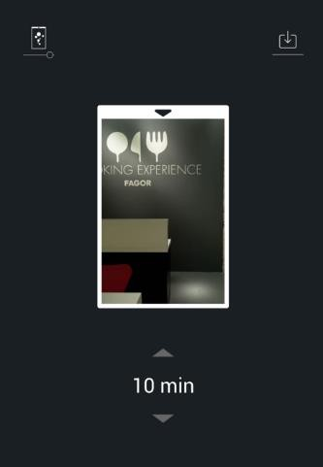

**1**

Чтобы загрузить фото для заставки, нажмите кнопку «**импорт**». Время ожидания можно настроить от 1 до 30 минут.

Если его нужно настроить, нажмите на кнопку включения/выключения заставки (1).

#### Потребление энергии

При нажатии зеленой кнопки вы можете выбрать, хотите ли вы показывать потребление энергии (общий расход времени и энергии) в конце приготовления.

#### Автоматическое отключение экрана

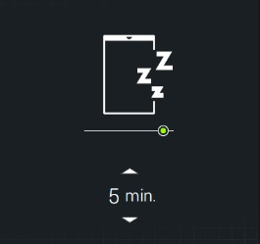Чтобы включить/выключить автоматическое отключение экрана, нажмите на значок. Автоматическое отключение экрана задается в промежутке от 1 до 60 минут.

Это время показа экрана ВЫКЛЮЧЕННОЙ печи, по его истечении экран выключается.

#### Яркость экрана

Вы можете регулировать яркость экрана на полоске регулировки.

### Единицы измерения

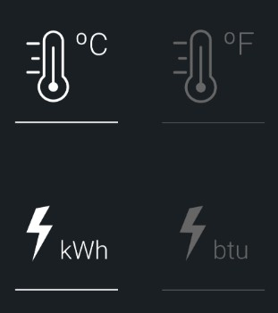Предусмотрены следующие варианты:

* + 1. **Температура**: º C или º F
    2. **Потребление энергии** : кВт*ч или BTU.

### Дельта

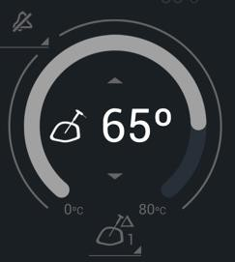В режиме **Дельта** управление происходит за счет постоянного увеличения температуры. Заданная температура равна сумме выбранной пользователем температуре на щупе и разнице температур, заданной в этом разделе.

Значение дельты может быть задано от 20 до 80°С, по умолчанию оно равно 50°С.

### Звуковые сигналы

Предустановлено 8 мелодий. Для них можно настроить следующие параметры:

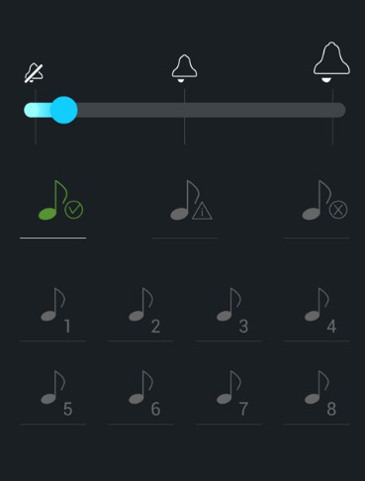

**1**

**3**

**4**

**2**

* + 1. Максимальная громкость
    2. Мелодия конца программы
    3. Мелодия основных уведомлений
    4. Мелодия ошибки или прерывания процесса

### HACCP

В памяти печи согласно требованиям HACCP хранятся данные за предыдущие 30 дней.

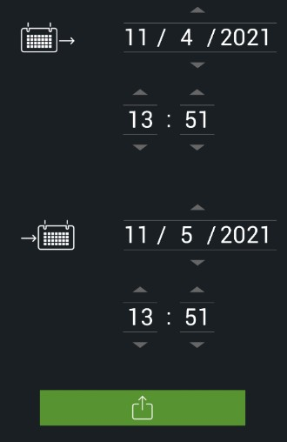

**1**

На экране HACCP необходимо выбрать период для выгрузки. По умолчанию выгружаются данные за 30 дней. Вставьте устройство USB и нажмите кнопку **«Экспорт»** (1).

### Дозировка жидкого моющего средства (только LCS)

Этот пункт появляется в меню настроек, только если в печи установлен *комплект для мойки жидким моющим средством* или если это печь с автоматической мойкой LCS.

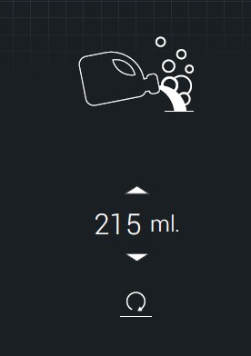

**1**

Он позволяет сервисной службе настроить дозировку моющего средства в мл.

Отображаемое значение соответствует значению, установленному производителем, его можно отрегулировать нажатием кнопки «**Изменить**» (1).

### Дозировка жидкого ополаскивателя (только LCS)

Этот пункт появляется в меню настроек, только если в печи установлен *комплект для мойки жидким моющим средством* или если это печь с автоматической мойкой LCS.

Он позволяет сервисной службе настроить дозировку ополаскивателя в мл.

Отображаемое значение соответствует значению, установленному производителем, его можно отрегулировать нажатием кнопки «**Изменить**» .

### Импорт и экспорт настроек



Вы можете импортировать настройки в наше оборудование с другого устройства через USB. Также можно экспортировать текущие настройки на устройство USB. Перед импортом или экспортом вставьте устройство USB.

Вы можете импортировать следующие параметры:

* + 1. Язык
    2. Экран
    3. Единицы измерения
    4. Настройки дельты
    5. Звук
    6. Потребление энергии

### Настройки интернета вещей

Вы можете включить или выключить подключение к сети FagorKonnect (*см. раздел 10. FagorKonnect*).

Подключение к этому приложению позволяет подключать другое оборудование, а также удаленно контролировать и обслуживать печи.

# ТЕХНИЧЕСКОЕ ОБСЛУЖИВАНИЕ

### Ручная чистка

Рекомендуется ежедневно очищать печь.

Используйте только средства, рекомендованные производителем. Мойте функциональные компоненты теплой водой, тканью и мягким моющим средством.

* Внешние поверхности
* Уплотнитель дверцы
* Внутреннее стекло дверцы
* Поддон для воды и водосток

Перед началом очистки выключите печь и дождитесь, пока детали не остынут.

#### Imagen que contiene firmar, tráfico, calle, dibujo Descripción generada automáticamenteЕсли печь используется непрерывно и при температуре выше 260 °С, уплотнитель дверцы может быстро прийти в негодность. Чтобы продлить срок службы уплотнителя дверцы, мы рекомендуем ежедневно чистить его мягкими моющими средствами.

Ручная чистка выполняется следующим образом:

* + - 1. Остудите печь до 60°С (функцией **Охлаждение**), затем удалите все твердые отходы.
      2. Нанесите аэрозольное моющее средство равномерно по всей поверхности камеры.
      3. Закройте дверцу и оставьте моющее средство на 5-10 минут (в зависимости от уровня загрязнения).
      4. Смойте большим количеством воды, это можно сделать с помощью душа, входящего в комплект поставки прибора (опция во всех версиях).
      5. В режиме конвекции высушите за несколько минут. Затем отключите питание, закройте запорные клапаны подачи воды и оставьте дверцу приоткрытой, чтобы воздух внутри печи оставался чистым.

Если вы будете чистить печь ежедневно, это будет занимать немного времени (всего около 15 минут), и ваше оборудование всегда будет в идеальном состоянии, готовое к использованию на следующий день.

### Неполадки

Если прибор неисправен или работает неправильно, прежде чем обращаться в службу технической поддержки проверьте следующее:

* Предохранители установлены правильно.
* Напряжение устройства правильное.
* Давление воды в сети правильное.
* Если через дверь идет пар, возможно, загрязнен уплотнитель дверцы и его следует почистить.
* Если на пол капает воды, может быть засорен слив из устройства. Также нужно проверить чистоту фильтра камеры и поддона каплесборника.
* Данная модель включает в себя программу самодиагностики, которая блокирует устройство в случае неисправности и выводит сообщение об ошибке на цифровой дисплей.

**Этот прибор предназначен только для профессионального использования и к его использованию допускается только квалифицированный персонал.**

# Ошибки

При возникновении ошибки:

* Периодически раздается звуковой сигнал.
* На верхнем текстовом дисплее мигает сообщение.
* Если нажать кнопку «**Старт**», на экране снова появится сообщение об ошибке.
* Чтобы удалить сообщение об ошибке и остановить звуковой сигнал, нужно будет проверить и устранить ошибку.
* Как только неисправность, вызвавшая ошибку, будет устранена, выходы вернутся в нормальное состояние.

Ниже приведен список ошибок печи, сообщений, которые появляются на экране, и изменения в работе печи.

|  |  |  |
| --- | --- | --- |
| Ошибка | Описание | Реакция |
| E1 Датчик TC | Поврежден термодатчик камеры  TC вышел из диапазона. [-10ºC...400ºC]. | Печь полностью отключена |
| E2 Датчик TN | Поврежден продуктовый щуп (TN)  TN вышел из диапазона [-10ºC...400ºC] | Отключены функции щупа и дельты |
| E3 Датчик TV (Только 0623) | Поврежден датчик пара (TV)  TV вышел из диапазона [-10ºC...400ºC]. | Работает только режим конвекции без водяного конденсата. |
| E4 Датчик TG  (Только CP и CPW) | Поврежден термодатчик генератора  TG вышел из диапазона [-10ºC...400ºC] | Печь работает только в режиме конвекции |
| E5 Датчик NTC | Поврежден термодатчик NTC  NTC вышел из диапазона [-10ºC...400ºC] | Вентилятор (VE) переключается на полную скорость |
| E6 Датчик влажности | Поврежден датчик влажности  HR вышел из диапазона [0мВ...2700мВ] | Печь полностью отключена |
| E7 Перегрев | Контролер NTC доходит до 60ºC, но не достигает 70ºC. | Печь работает в нормальном режиме. Это сообщение появляется на 3 минуты каждые 30 минут. |
| E8 Перегрев | Контроллер NTC поднимается выше 70ºC. | Печь полностью отключена |
| E9 Мало воды  (Только CP и CPW) | Обнаружено, что VDV работает в течение 7 минут или более, а максимальный уровень  не достигнут. | Печь работает только в режиме конвекции |
| E10 Ошибка слива (Только CP и CPW) | Обнаружено, что VAC работает в течение 1 минуты или более и не опустился ниже минимального уровня. | Печь работает только в режиме конвекции |

|  |  |  |
| --- | --- | --- |
| E11 Неполадка CV (Только CP и CPW) | Когда CV активен, TG < 80 °С, и в течение 10 минут TG не поднимается на 3 градуса или более. | Печь работает только в режиме конвекции |
| E12 Неполадка CC | Когда CC активен и в течение 25 минут TC не поднимается на 3 градуса или более. (Если TC<(заданное значение -10)) | Печь полностью отключена |
| E13 QC1  Ошибка нагнетателя камеры (только в газовых печах) | Ошибка нагнетателя камеры QC1 | Печь полностью отключена. |
| E14 QC1  Заблокирована (только газовые печи) | Заблокировано управление зажиганием в камере. Ошибка появляется, когда горелка камеры не загорается после 3 попыток. | Печь полностью отключена. |
| E15 Неполадка QC1 (только газовые печи) | Неполадка в блоке зажигания вследствие одной из 2 ошибок:  Не включается EV газа.  Невозможно разблокировать блок. | Печь полностью отключена. |
| E16 Неполадка нагнетателя QV (только газовые печи) | Ошибка нагнетателя пара | Печь работает только в режиме конвекции |
| E17 Неполадка QV (только газовые печи) | Заблокировано управление зажиганием пара. Ошибка появляется, когда горелка пара не загорается после 3 попыток. | Печь работает только в режиме конвекции |
| E18 Неполадка QV (только газовые печи) | Неполадка в зажигании бойлера вследствие одной из 2 ошибок:  Не включается EV газа.  Невозможно разблокировать блок. | Печь работает только в режиме конвекции |
| E19 QC2  Ошибка нагнетателя (только в газовых печах на 20 противней) | Ошибка нагнетателя камеры QC2 | Печь полностью отключена. |
| E20 QC2  Заблокировано  (Только газовые печи на 20 противней) | Заблокировано управление зажиганием в камере. Ошибка появляется, когда горелка камеры не загорается после 3 попыток. | Печь полностью отключена. |
| E21 Неполадка нагнетателя QC2 (Только газовые печи на 20 противней) | Неполадка в блоке зажигания вследствие одной из 2 ошибок:  Не включается EV газа.  Невозможно разблокировать блок. | Печь полностью отключена. |
| E22 Ошибка COM | Ошибка коммуникации плат | Печь полностью отключена. |

|  |  |  |
| --- | --- | --- |
| E23 Ошибка самодиагностики (Только CP и CPW) | В течение 15 минут в цикле автотеста (TC) не стабилизируется величина термопары. | Сообщение об ошибке автотеста. |
| E24 Ошибка калибровки  (Только CP и CPW) | В течение 15 минут в цикле калибровки (TC и TN1) не стабилизируется величина термопары. | Сообщение об ошибке калибровки |
| E25 Ошибка расходомера  (Только CP и CPW) | Во время заливки после автоматического слива достигнут уровень, но расходомер его не обнаруживает. | Сообщение об ошибке расходомера |
| E26 Ошибка уровня  (Только CP и CPW) | Расходомер насчитывает больше литров, чем должен, и при заливе после автоматического слива никакой уровень не обнаружен | Печь работает только в режиме конвекции |
| E27 Ошибка бойлера  (Только CP и CPW) | В одной из двух систем охлаждения TG VDV работал дольше положенного | Печь работает только в режиме конвекции |
| E28 Ошибка датчика давления моющего средства (только с комплектом жидкого моющего средства) | Датчик давления обнаруживает, что во время подачи жидкого средства шланг засорен. | Для мойки можно использовать только твердое моющее средство |
| E29 Ошибка подачи питания | Эта ошибка записывается, когда во время выполнения любой программы прерывается подача питания (Старт). | Сообщение об ошибке подачи питания |
| E30 Перегрев генератора | TG превышет 120ºC. | Печь работает только в режиме конвекции |

# Рекомендации по защите окружающей среды

[](http://www.google.es/imgres?q=no%2Bbasura&start=118&rlz=1R2MXGB_esES533&biw=1080&bih=543&tbm=isch&tbnid=GUM_xBeFygD6AM:&imgrefurl=http://www.freebievectors.com/es/material-de-antemano/21450/basura-puede-simbolo-signo-imagenes-predisenadas/&docid=zSUjcL0HXxoNSM&imgurl=http://cdn.freebievectors.com/illustrations/7/n/not-trash-clip-art/thumbnail.jpg&w=106&h=150&ei=v_PHUYwYw5CFB6_ugcAH&zoom=1&iact=rc&dur=375&page=6&tbnh=120&tbnw=84&ndsp=24&ved=1t:429,r:18,s:100,i:58&tx=42&ty=65)По истечении срока службы данное изделие не следует выбрасывать в стандартный контейнер для отходов, а следует сдать в пункт сбора электрических отходов и электронного оборудования для вторичной переработки.

Это подтверждается маркировкой на изделии, в руководстве пользователя или на упаковке. В зависимости от свойств, некоторые материалы могут быть переработаны. С помощью вторичной переработки и других форм переработки электротехнических отходов и электронного оборудования вы можете внести значительный вклад в защиту окружающей среды.

Информацию о ближайшем пункте сбора запросите у местных властей.

Для защиты окружающей среды в конце срока службы изделия утилизируйте его в соответствующих местах в соответствии с действующим законодательством.

За утилизацию упаковки отвечает ее последний владелец.

 

Fagor Industrial S. Coop. Bº Sancholopetegui, 22

Aptdo. 17

20560 OÑATI (ŠPANĚLSKO)

Telefon: +34 943 71 80 30

fax: +34 943 71 81 81

[info@fagorindustrial.com](mailto:info@fagorindustrial.com)



